BỘ CÔNG THƯƠNG
TRƯỜNG ĐẠI HỌC KINH TẾ - KỸ THUẬT CÔNG NGHIỆP
KHOA CÔNG NGHỆ THÔNG TIN
----------------------o0o----------------------
TÊN ĐỀ TÀI:

SỬ DỤNG AI HỖ TRỢ NGHIÊN CỨU KHOA HỌC ĐẢM BẢO TÍNH MINH BẠCH VÀ TRUY VẾT DỮ LIỆU



Giảng viên hướng dẫn : | Trần Thanh Đại
Lớp : | DHTI16A1HN
Nhóm sinh viên thực hiện : | Triệu Phi Huân
 | Nguyễn Văn Nhật
 | Trương Minh Quân
 | Phạm Thế Hùng
 | Trần Duy Khánh

Hà Nội – 2025

LỜI CẢM ƠN
Chúng em xin gửi lời cảm ơn chân thành đến Ban Giám hiệu và toàn thể quý thầy cô giáo khoa Công nghệ thông tin của trường Đại học Kinh tế - Kỹ thuật Công nghiệp (UNETI). Những kiến thức quý báu mà các thầy cô truyền đạt trong suốt những năm học qua chính là hành trang vững chắc để chúng em có thể thực hiện đồ án này.
Đặc biệt, chúng em xin bày tỏ lòng biết ơn sâu sắc nhất đến giảng viên hướng dẫn - Thầy Trần Thanh Đại. Thầy đã luôn dành thời gian, tâm huyết để lắng nghe, định hướng và hỗ trợ chúng em trong suốt quá trình nghiên cứu đề tài "Xây dựng Ứng dụng AI hỗ trợ Nghiên cứu Khoa học đảm bảo tính minh bạch và truy vết dữ liệu".
Thầy là người đồng hành đáng tin cậy, giúp chúng em vượt qua những bỡ ngỡ ban đầu khi tiếp cận với các công nghệ mới như AI và các mô hình ngôn ngữ lớn. Sự tận tâm và kiến thức chuyên môn sâu sắc của Thầy không chỉ giúp nhóm giải quyết các bài toán khó về kỹ thuật, mà còn giúp chúng em hiểu rõ hơn về tính liêm chính và minh bạch cần có trong nghiên cứu khoa học. Những lời góp ý tỉ mỉ của Thầy đã giúp hệ thống của chúng em hoàn thiện hơn từ khâu xây dựng cơ sở dữ liệu đến triển khai ứng dụng thực tế.
Chúng em vô cùng cảm kích trước sự nhiệt tình chia sẻ của Thầy. Những kinh nghiệm học được từ Thầy không chỉ giúp chúng em hoàn thành tốt đồ án môn học mà còn định hình tư duy làm việc chuyên nghiệp cho tương lai.
Cuối cùng, chúng em xin kính chúc Thầy Trần Thanh Đại, quý thầy cô giáo cùng toàn thể Ban lãnh đạo Trường Đại học Kinh tế - Kỹ thuật Công nghiệp dồi dào sức khỏe, công tác tốt và gặt hái được nhiều thành công hơn nữa trong sự nghiệp trồng người.
Chúng em xin chân thành cảm ơn!

LỜI CẢM ƠN 2
DANH MỤC HÌNH ẢNH 5
DANH MỤC BẢNG BIỂU 5
DANH SÁCH TỪ VIẾT TẮT 6
MỞ ĐẦU 7
BỐI CẢNH VÀ LÝ DO CHỌN ĐỀ TÀI 7
VẤN ĐỀ NGHIÊN CỨU 7
MỤC TIÊU CỦA ĐỀ TÀI 7
ĐỐI TƯỢNG VÀ PHẠM VI NGHIÊN CỨU 8
PHƯƠNG PHÁP NGHIÊN CỨU 8
CHƯƠNG 1 : TỔNG QUAN 9
1.1. Trí tuệ nhân tạo và mô hình ngôn ngữ lớn 9
1.2. Hiện tượng AI hallucination 9
1.3. Tổng quan về các giải pháp truy hồi thông tin truyền thống 10
1.3.1 Kiến trúc Retrieval-Augmented Generation (RAG) 10
1.3.2. Kỹ thuật Biểu diễn ngữ nghĩa (Embedding) và Chunking 11
1.3.3. Sự trỗi dậy của Long-Context Learning 11
CHƯƠNG 2: CƠ SỞ LÝ THUYẾT 12
2.1. Cơ sở lý thuyết về Mô hình Ngôn ngữ Ngữ cảnh lớn (Large Context LLMs) 12
2.1.1. Cơ chế "In-Context Learning" trên toàn bộ tài liệu 12
2.1.2. Ưu điểm của giải pháp đề xuất 12
2.2. Cơ sở lý thuyết về Kỹ thuật gợi ý: Mô hình P.R.O.M.P.T. 13
2.2.1. P - Purpose (Mục đích): Nguyên lý Giảm thiểu sự mơ hồ 13
2.2.2. R - Role (Vai trò): Lý thuyết Persona và Nhập vai 13
2.2.3. O - Output (Kết quả) & P - Parameters (Thông số): Kiểm soát ràng buộc 14
2.2.4. M - Method (Phương pháp): Tư duy Suy luận 14
2.2.5. T - Tone (Giọng điệu): Sự phù hợp ngữ nghĩa 14
2.3. Các công nghệ và công cụ phát triển hệ thống 14
2.3.1. Backend Framework: Spring Boot (Java) 15
2.3.2. Frontend Framework: Streamlit (Python) 16
2.3.3. AI Engine: Google Gemini 2.5 Flash 18
2.3.4. Hệ quản trị Cơ sở dữ liệu: MySQL 19
2.3.5. Công cụ phát triển (IDE) 22
2.3.6. Công cụ phát triển: Visual studio Code 23
CHƯƠNG 3 : CHƯƠNG TRÌNH MINH HOẠ 26
3.1 Phân Tích Thiết Kế Hệ Thống 26
3.1.1.Sơ đồ phân rã chức năng 26
3.1.2 Sơ đồ ngữ cảnh 27
3.1.3 Sơ đồ mức đỉnh 27
3.1.4 Sơ đồ mức dưới đỉnh 28
3.1.2 Sơ đồ liên kết thực thể E-R 29
3.1.3 Database Diagram 32
3.2 Kết Quả Thực Tế 35
3.2.1 Giao diện Đăng ký 35
3.2.2 Giao diện đăng nhập 36
3.2.3 Chính sách & Điều khoản sử dụng 37
3.2.4 Giao diện USER 38
3.2.5 Các chế độ AI xử lý và System Prompt (Câu lệnh hệ thống) 38
3.2.6 Chọn tài liệu 41
3.2.7 Thêm tài liệu thành công và các tác vụ liên quan đến tài liệu và đề tài 41
3.2.8 Chế độ tra cứu 45
3.2.9 Chế độ Tư duy&sáng tạo 46
3.2.10 Trang Quản lý (ADMIN) 49
3.3 Kết luận và hướng phát triển 51
1. Mở rộng loại dữ liệu đầu vào 52
2. Kết hợp Long-Context và RAG Hybrid 52
3. Cải thiện khả năng kiểm chứng và trích dẫn 53
4. Cá nhân hóa trải nghiệm người dùng 53
5. Tối ưu hiệu năng và chi phí 53
6. Ứng dụng thực tế trong môi trường giáo dục 53
TÀI LIỆU THAM KHẢO 54

DANH MỤC HÌNH ẢNH
Hình 3.1.1: Sơ đồ phân rã chức năng 23
Hình 3.1.2: Sơ đồ ngữ cảnh 24
Hình 3.1.3: Sơ đồ mức đỉnh 24
Hình 3.1.4.1 : Sơ đồ luồng dữ liệu mức dưới đỉnh “Chức năng người dùng” 25
Hình 3.1.4.2 : Sơ đồ luồng dữ liệu mức dưới đỉnh “Chức năng quản trị” 26
Hình 3.1.2.1: Sơ đồ quan hệ User – Folder 26
Hình 3.1.2.2: Sơ đồ quan hệ Document – Folder 27
Hình 3.1.2.3: Sơ đồ quan hệ ChatSession – Folder 27
Hình 3.1.2.4: Sơ đồ quan hệ Document – DocumentContent 27
Hình 3.1.2.5: Sơ đồ quan hệ ChatSession - ChatMessage 28
Hình 3.1.2.6: Sơ đồ E-R 28
Hình 3.1.3 : Sơ đồ Database Diagram 29
Hình 3.2.1 : Giao diện đăng ký 32
Hình 3.2.3 : Chính sách và điều khoản sử dụng 34
Hình 3.2.4 : Giao diện USER 35
Hình 3.2.5.1 : Giao diện chọn chế độ AI để xử lý 36
Hình 3.2.5.2 : Quy tắc định dạng file hoặc link 36
Hình 3.2.5.3 : Câu lệnh xây dựng chế độ AI tra cứu chính xác 37
Hình 3.2.5.4 : Câu lệnh xây dựng chế độ AI tư duy và sáng tạo 37
Hình 3.2.6 :Giao diện chọn tài liệu 38
Hình 3.2.7.1 : Giao diện sau khi thêm tài liệu thành công 39
Hình 3.2.7.2 : Giao diện chọn file xử lý 40
Hình 3.2.7.3 : Giao diện sửa thông tin 41
Hình 3.2.7.3 : Giao diện xoá file 41
Hình 3.2.8.1 : Tóm tắt tài liệu 42
Hình 3.2.8.2 Tra cứu thông tin không liên quan tới tài liệu 43
Hình 3.2.9.1 : Câu trả lời của AI sau khi phân tích 44
Hình 3.2.9.2 : AI mở rộng kiến thức và đưa ra Ý tưởng cho người dùng 45
Hình 3.2.9.3 : Tư liệu tham khảo và nguồn học tập bổ sung 45
Hình 3.2.9.4: AI phân tích điểm tương đồng giữa 2 tài liệu 46
Hình 3.2.10.1 : Giao diện Thống kê 46
Hình 3.2.10.2 : Giao diện Danh sách người dùng 47
Hình 3.2.10.3 : Giao diện Kho tài liệu người dùng gửi lên hệ thống 48

DANH MỤC BẢNG BIỂU
Bảng 3.6.1.1 : Bảng User 30
Bảng 3.6.1.2: Bảng Folder 30
Bảng 3.6.1.3 : Bảng Document 31
Bảng 3.6.1.4 : Bảng DocumentContent 31
Bảng 3.6.1.5 : Bảng ChatSession 31

DANH SÁCH TỪ VIẾT TẮT
AI | Artificial Intelligence –Trí tuệ nhân tạo
LLM | Large Language Model – Mô hình ngôn ngữ lớn
NLP | Natural Language Processing-Xử lý ngôn ngữ tự nhiên
RAG | Retrieval-Augmented Generation-Sinh văn bản tăng cường truy xuất
CoT | Chain of Thought-Suy luận theo chuỗi bước
API | Application Programming Interface-Giao diện lập trình ứng dụng
CRUD | Create, Read, Update, Delete
MVC | Model View Controller-Mô hình kiến trúc phần mềm
IDE | Integrated Development Environment-Môi trường phát triển thích hợp
RDBMS | Relational Database Management System-Hệ quản trị cơ sở dữ liệu quan hệ
SQL | Structured Query Language-Ngôn ngữ truy vấn cơ sở dữ liệu
ACID | Atomicity Consistency Isolation Durability
HTTP | HyperText Transfer Protocol-Giao thức truyền tải dữ liệu
JSON | JavaScript Object Notation- Định dạng dữ liệu nhẹ dùng trao đổi API
OCR | Optical Character Recognition- Nhận dạng ký tự quang học
P.R.O.M.P.T | Purpose- Role- Output- Parameters- Method- Tone

MỞ ĐẦU

BỐI CẢNH VÀ LÝ DO CHỌN ĐỀ TÀI
Trong bối cảnh chuyển đổi số hiện nay, hoạt động nghiên cứu khoa học ngày càng phụ thuộc nhiều vào hệ thống dữ liệu số và các nền tảng trực tuyến. Số lượng công trình khoa học được công bố tăng nhanh qua từng năm, trải rộng trên nhiều tạp chí, hội nghị và kho dữ liệu khác nhau. Điều này giúp người nghiên cứu tiếp cận tri thức thuận lợi hơn, nhưng đồng thời cũng đặt ra thách thức lớn trong việc tìm kiếm, tổng hợp và đánh giá thông tin. Việc đọc thủ công hàng trăm trang tài liệu để tìm ra nội dung phù hợp với một vấn đề nghiên cứu cụ thể tốn rất nhiều thời gian và công sức.
Sự phát triển của trí tuệ nhân tạo, đặc biệt là các mô hình ngôn ngữ lớn, đã mở ra khả năng hỗ trợ người dùng trong việc tìm kiếm, tóm tắt và trả lời câu hỏi liên quan đến tài liệu. Các hệ thống này có thể xử lý ngôn ngữ tự nhiên rất tốt và giúp rút ngắn đáng kể thời gian tiếp cận thông tin. Tuy nhiên, các mô hình ngôn ngữ không hoạt động dựa trên cơ chế kiểm chứng sự thật mà dựa trên xác suất thống kê của chuỗi từ. Do đó, chúng có thể tạo ra những câu trả lời nghe hợp lý nhưng không đúng với thực tế hoặc không có cơ sở dữ liệu chứng minh. Hiện tượng này được gọi là AI hallucination và là một rủi ro nghiêm trọng khi áp dụng AI trong môi trường học thuật, nơi độ chính xác và tính kiểm chứng của thông tin là yếu tố then chốt.
Từ thực tế đó, nhu cầu xây dựng một hệ thống AI vừa có khả năng hỗ trợ truy vấn và tổng hợp tài liệu, vừa kiểm soát được độ tin cậy của câu trả lời trở nên cấp thiết. Đề tài “Xây dựng hệ thống AI hỗ trợ nghiên cứu khoa học” được lựa chọn nhằm hướng đến việc giải quyết bài toán này thông qua việc kết hợp truy xuất dữ liệu và sinh câu trả lời có kiểm soát, giúp giảm thiểu hiện tượng thông tin sai lệch và nâng cao độ tin cậy của kết quả.

VẤN ĐỀ NGHIÊN CỨU
Mặc dù các hệ thống AI hiện nay rất mạnh trong việc xử lý ngôn ngữ, nhưng khi áp dụng vào nghiên cứu khoa học, chúng vẫn tồn tại hạn chế cơ bản là không phân biệt được đâu là thông tin đúng đã được kiểm chứng và đâu là thông tin chỉ mang tính suy diễn. Điều này dẫn đến khả năng sinh ra các nội dung sai, trích dẫn không tồn tại hoặc diễn giải không chính xác. Người sử dụng nếu không kiểm tra lại có thể vô tình đưa các thông tin này vào công trình nghiên cứu, gây ảnh hưởng đến chất lượng và độ tin cậy của kết quả khoa học.
Vấn đề đặt ra là làm thế nào để xây dựng được một hệ thống AI có thể hỗ trợ người nghiên cứu một cách thông minh nhưng vẫn đảm bảo rằng mọi câu trả lời đều dựa trên dữ liệu có thật và có thể truy vết được nguồn gốc. Hệ thống cần có khả năng từ chối trả lời khi không tìm thấy dữ liệu phù hợp thay vì tự suy đoán, đồng thời cung cấp thông tin kèm theo trích dẫn rõ ràng để người dùng có thể kiểm chứng.

MỤC TIÊU CỦA ĐỀ TÀI
Mục tiêu chung của đề tài là xây dựng một hệ thống AI hỗ trợ nghiên cứu khoa học đảm bảo tính trung thực, trong đó AI chỉ được phép trả lời dựa trên dữ liệu thực tế được cung cấp và bắt buộc phải trích dẫn nguồn gốc.
Cụ thể, đề tài tập trung vào việc:
1.Nghiên cứu hiện tượng "ảo giác" (Hallucination) của AI và các rủi ro trong nghiên cứu khoa học.
2.Nghiên cứu và so sánh các giải pháp kỹ thuật hiện có, từ kiến trúc RAG truyền thống đến công nghệ Cửa sổ ngữ cảnh lớn (Long-Context Window) trên các mô hình ngôn ngữ thế hệ mới.
3.Xây dựng hệ thống phần mềm ứng dụng mô hình Google Gemini 2.5 để xử lý toàn vẹn tài liệu mà không cần cắt nhỏ, giúp tăng độ chính xác của ngữ cảnh.
4.Đánh giá hiệu quả của hệ thống thông qua khả năng truy vết dữ liệu (Traceability) và mức độ tuân thủ trích dẫn của AI.

ĐỐI TƯỢNG VÀ PHẠM VI NGHIÊN CỨU
Đối tượng nghiên cứu:
- Các Mô hình ngôn ngữ lớn (LLMs) thế hệ mới (như Google Gemini 2.5).
- Công nghệ xử lý ngữ cảnh dài (Long-Context Processing) và khả năng suy luận trên toàn bộ văn bản.
- Các kỹ thuật Prompt Engineering để kiểm soát định dạng đầu ra và trích dẫn nguồn.
Phạm vi nghiên cứu:
- Tập trung xử lý các tài liệu khoa học dạng văn bản phổ biến như PDF, Word có cấu trúc rõ ràng.
- Hệ thống được xây dựng dưới dạng ứng dụng Web (Web Application) phục vụ đối tượng là sinh viên và giảng viên.
- Các tài liệu dạng scan (ảnh hóa) hoặc chứa nhiều công thức toán học phức tạp chưa được xem xét chuyên sâu trong phạm vi đề tài này.

PHƯƠNG PHÁP NGHIÊN CỨU
Đề tài được thực hiện dựa trên việc kết hợp nghiên cứu lý thuyết và thực nghiệm. Trước hết, các tài liệu liên quan đến mô hình ngôn ngữ, truy hồi thông tin và hiện tượng AI hallucination được khảo sát để xây dựng nền tảng lý thuyết. Trên cơ sở đó, hệ thống được phân tích yêu cầu, thiết kế kiến trúc và triển khai thử nghiệm. Cuối cùng, kết quả được đánh giá thông qua đo lường độ chính xác của câu trả lời và tính đúng đắn của các trích dẫn nguồn (Citation Accuracy).

CHƯƠNG 1 : TỔNG QUAN

1.1. Trí tuệ nhân tạo và mô hình ngôn ngữ lớn
Trí tuệ nhân tạo là lĩnh vực nghiên cứu và phát triển các hệ thống có khả năng thực hiện những nhiệm vụ đòi hỏi trí tuệ của con người như nhận thức, học tập, suy luận, lập kế hoạch và ra quyết định. Trải qua nhiều giai đoạn phát triển, từ các hệ thống dựa trên luật (rule-based systems) đến các mô hình học máy truyền thống và học sâu hiện đại, AI ngày càng tiệm cận hơn với khả năng xử lý thông tin phức tạp.
Trong bối cảnh xử lý ngôn ngữ tự nhiên, các mô hình ngôn ngữ lớn đã trở thành một bước đột phá quan trọng. Các mô hình này được huấn luyện trên tập dữ liệu văn bản khổng lồ nhằm học cách biểu diễn và sinh ngôn ngữ giống con người. Cơ chế cốt lõi của mô hình là ước lượng phân bố xác suất của chuỗi từ, được biểu diễn bởi công thức:
$$P(w_{1},…,w_{T})=\prod_{t=1}^{T}{P(}w_{t}∣w_{1},…,w_{t-1})$$
Nhờ đó, mô hình có thể sinh ra các đoạn văn bản mạch lạc, có cấu trúc logic và phù hợp về mặt ngữ pháp. Tuy nhiên, vì mục tiêu tối ưu của mô hình là xác suất ngôn ngữ chứ không phải tính đúng đắn về tri thức, nên các mô hình này có thể sinh ra thông tin sai lệch hoặc không tồn tại.

1.2. Hiện tượng AI hallucination
Hiện tượng AI hallucination được hiểu là tình trạng trong đó hệ thống trí tuệ nhân tạo, đặc biệt là các mô hình ngôn ngữ lớn, tạo ra các nội dung không chính xác, không tồn tại trong thực tế hoặc không được hỗ trợ bởi dữ liệu đầu vào, nhưng vẫn được trình bày dưới dạng câu trả lời hoàn chỉnh, mạch lạc và có vẻ hợp lý. Thuật ngữ “hallucination” được sử dụng nhằm nhấn mạnh sự tương đồng giữa hành vi của mô hình và hiện tượng ảo giác ở con người, trong đó cá thể cảm nhận hoặc tin vào những thứ không tồn tại.
Về mặt kỹ thuật, hallucination xuất phát từ cách thức huấn luyện và mục tiêu tối ưu của mô hình ngôn ngữ. Các mô hình này được huấn luyện để dự đoán từ tiếp theo trong chuỗi văn bản sao cho phù hợp nhất với phân bố dữ liệu huấn luyện. Mục tiêu này giúp mô hình sinh văn bản trôi chảy và tự nhiên, nhưng không đảm bảo rằng nội dung sinh ra phản ánh đúng sự thật khách quan. Khi gặp những câu hỏi nằm ngoài phạm vi dữ liệu huấn luyện hoặc không có thông tin rõ ràng để tham chiếu, mô hình có xu hướng suy diễn dựa trên các mẫu ngôn ngữ quen thuộc, từ đó sinh ra thông tin sai lệch.
Hallucination có thể được phân loại thành nhiều dạng khác nhau. Một dạng phổ biến là hallucination về thực thể, khi mô hình tạo ra tên người, tổ chức hoặc công trình nghiên cứu không tồn tại. Một dạng khác là hallucination về quan hệ, khi mô hình suy diễn sai mối quan hệ giữa các khái niệm, ví dụ như gán sai nguyên nhân – kết quả hoặc nhầm lẫn giữa các khái niệm gần nghĩa. Ngoài ra còn có hallucination về số liệu, trong đó mô hình đưa ra các con số, tỉ lệ hoặc kết quả định lượng không có căn cứ dữ liệu.
Trong môi trường nghiên cứu khoa học, các dạng hallucination này có thể gây ra hậu quả nghiêm trọng. Việc trích dẫn sai nguồn hoặc đưa vào bài nghiên cứu những kết quả không tồn tại có thể làm giảm uy tín của công trình, gây hiểu lầm cho người đọc và làm sai lệch hướng nghiên cứu. Nếu các thông tin sai lệch này được sử dụng làm nền tảng cho các nghiên cứu tiếp theo, hậu quả có thể lan rộng và khó khắc phục.
Một điểm đáng chú ý là hallucination không phải lúc nào cũng dễ phát hiện. Nhiều câu trả lời sai có thể được trình bày với ngôn ngữ học thuật, cấu trúc chặt chẽ và giọng văn thuyết phục, khiến người đọc có xu hướng tin tưởng nếu không kiểm tra kỹ. Điều này đặc biệt nguy hiểm trong bối cảnh người dùng có xu hướng tin tưởng vào hệ thống AI như một “chuyên gia ảo”.
Các nghiên cứu gần đây cho thấy rằng tần suất hallucination tăng lên khi mô hình phải trả lời các câu hỏi chuyên sâu, yêu cầu trích dẫn cụ thể hoặc liên quan đến các lĩnh vực ít xuất hiện trong dữ liệu huấn luyện. Điều này cho thấy rằng độ tin cậy của mô hình không đồng đều giữa các lĩnh vực và phụ thuộc mạnh vào mức độ phổ biến của dữ liệu trong quá trình huấn luyện.
Do đó, việc kiểm soát hallucination không chỉ là vấn đề cải thiện chất lượng mô hình, mà còn là vấn đề thiết kế hệ thống. Thay vì cố gắng làm cho mô hình “biết nhiều hơn”, cần thiết kế hệ thống sao cho mô hình chỉ được phép trả lời khi có dữ liệu phù hợp để tham chiếu, và có khả năng từ chối trả lời khi không đủ thông tin. Đây chính là động lực cho sự ra đời của các kiến trúc như Retrieval-Augmented Generation, trong đó mô hình được đặt trong một khung kiểm soát nhằm giảm thiểu nguy cơ sinh ra thông tin sai lệch.

1.3. Tổng quan về các giải pháp truy hồi thông tin truyền thống
Để giải quyết vấn đề Hallucination, phương pháp tiếp cận phổ biến nhất hiện nay là RAG truyền thống. Dưới đây là tổng quan về cơ chế hoạt động và các thành phần kỹ thuật của phương pháp này.

1.3.1 Kiến trúc Retrieval-Augmented Generation (RAG)
Retrieval-Augmented Generation là kiến trúc kết hợp giữa hai thành phần cốt lõi: hệ thống truy xuất thông tin và mô hình sinh ngôn ngữ tự nhiên. Thay vì để mô hình ngôn ngữ tự suy diễn dựa trên tri thức nội tại đã học, RAG yêu cầu hệ thống phải truy xuất các tài liệu liên quan từ kho dữ liệu trước khi sinh câu trả lời. Nhờ đó, mô hình được cung cấp một ngữ cảnh cụ thể và đáng tin cậy để dựa vào khi trả lời.
Quy trình hoạt động của RAG bắt đầu từ việc tiếp nhận truy vấn của người dùng. Truy vấn này được chuyển đổi thành vector embedding biểu diễn ý nghĩa ngữ nghĩa của câu hỏi. Vector truy vấn sau đó được so sánh với các vector tài liệu đã lưu trữ trong cơ sở dữ liệu vector để tìm ra những đoạn có độ tương đồng cao nhất. Các đoạn này được chọn làm ngữ cảnh đầu vào cho mô hình ngôn ngữ, và mô hình sinh câu trả lời dựa trên ngữ cảnh đó.
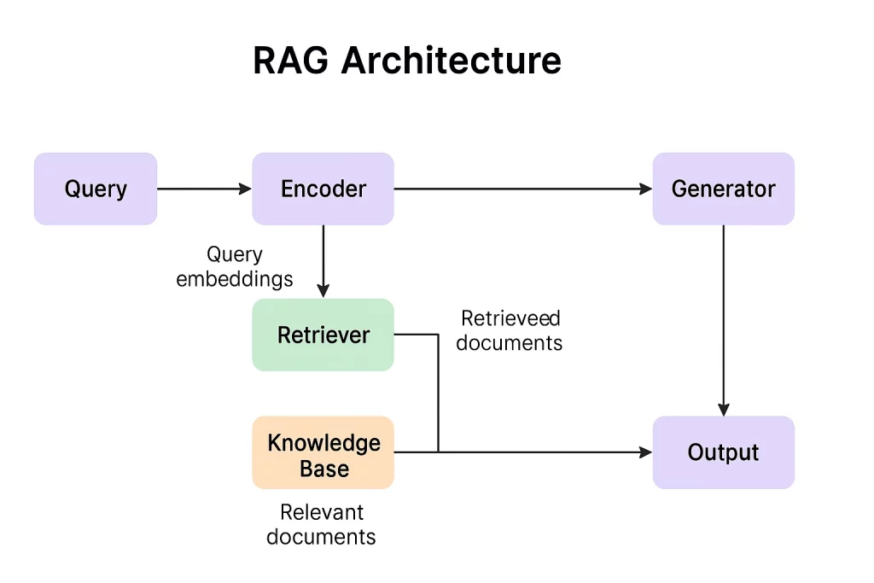
Cách tiếp cận này giúp giảm đáng kể hiện tượng hallucination vì mô hình không còn phải suy đoán khi thiếu thông tin mà có thể dựa vào dữ liệu có thật. Đồng thời, RAG cũng giúp tăng tính minh bạch của hệ thống vì mỗi câu trả lời đều có thể được liên kết với các tài liệu nguồn.
Hình 2-1 Kiến trúc tổng thể của hệ thống Retrieval-Augmented Generation

1.3.2. Kỹ thuật Biểu diễn ngữ nghĩa (Embedding) và Chunking
Trong mô hình RAG truyền thống, Embedding là kỹ thuật ánh xạ các đối tượng rời rạc như từ, câu hoặc đoạn văn bản thành các vector số học trong không gian nhiều chiều. Mục tiêu là để các đoạn văn có nội dung tương tự sẽ có biểu diễn toán học gần nhau, cho phép tìm kiếm theo ngữ nghĩa (Semantic Search) thay vì chỉ tìm theo từ khóa .
Do giới hạn về độ dài đầu vào của các mô hình ngôn ngữ đời cũ (như BERT, GPT-3), tài liệu dài bắt buộc phải được chia nhỏ thành các đoạn ngắn, gọi là kỹ thuật Chunking. Mỗi chunk thường có độ dài vài trăm từ. Việc chia nhỏ tài liệu giúp hệ thống lưu trữ được trong Vector Database .
Tuy nhiên, nhược điểm lớn nhất của phương pháp truyền thống này là sự mất mát ngữ cảnh toàn cục (Global Context). Việc cắt nhỏ văn bản khiến AI khó nắm bắt được các mối liên hệ logic nằm rải rác ở các đoạn xa nhau trong tài liệu, dẫn đến câu trả lời có thể thiếu chính xác hoặc không đầy đủ.

1.3.3. Sự trỗi dậy của Long-Context Learning
Trước đây, các mô hình như GPT-3 hay BERT bị giới hạn độ dài đầu vào (khoảng 4.000-8.000 tokens), buộc phải sử dụng kỹ thuật cắt nhỏ văn bản (Chunking), dẫn đến việc mất mát ngữ cảnh toàn cục và khó liên kết thông tin rời rạc. Tuy nhiên, sự ra đời của thế hệ mô hình mới (2024-2025) như Gemini 1.5 Pro và Gemini 2.5 Flash với khả năng xử lý lên tới 1 triệu tokens đã giải quyết triệt để vấn đề này, cho phép nạp và phân tích toàn vẹn nội dung của các tài liệu lớn cùng lúc.

CHƯƠNG 2: CƠ SỞ LÝ THUYẾT

2.1. Cơ sở lý thuyết về Mô hình Ngôn ngữ Ngữ cảnh lớn (Large Context LLMs)
Khắc phục hạn chế của phương pháp RAG (Retrieval-Augmented Generation) truyền thống, đề tài đề xuất sử dụng hướng tiếp cận hiện đại hơn dựa trên các mô hình ngôn ngữ thế hệ mới với cửa sổ ngữ cảnh lớn (Large Context Window).

2.1.1. Cơ chế "In-Context Learning" trên toàn bộ tài liệu
Trong kiến trúc hệ thống của đề tài, thay vì cắt nhỏ dữ liệu, chúng tôi áp dụng phương pháp "Full-Context Ingestion". Toàn bộ văn bản sau khi trích xuất từ file PDF/Word sẽ được gửi trực tiếp vào cửa sổ ngữ cảnh của mô hình.
Cơ sở lý thuyết của phương pháp này dựa trên cơ chế Attention (Sự chú ý) trong kiến trúc Transformer. Khi toàn bộ tài liệu hiện hữu trong cửa sổ ngữ cảnh, mô hình có thể thực hiện "Self-Attention" trên toàn bộ tập dữ liệu. Điều này mang lại những ưu điểm vượt trội so với RAG truyền thống:
- Độ chính xác cao hơn: AI có thể nhìn thấy mối liên hệ giữa các đoạn văn cách xa nhau, hiểu được ẩn ý và tổng hợp thông tin từ đầu đến cuối tài liệu mà không bị giới hạn bởi việc cắt đoạn.
- Khả năng lập luận toàn cục: Với các câu hỏi dạng "Tóm tắt toàn bộ văn bản" hoặc "So sánh quan điểm ở chương 1 và chương 5", phương pháp Long-Context xử lý vượt trội hoàn toàn so với việc chỉ tìm kiếm từ khóa.
- Đơn giản hóa kiến trúc: Loại bỏ sự phức tạp của việc duy trì, cập nhật và đồng bộ Vector Database, giúp hệ thống nhẹ hơn và dễ triển khai hơn.
Tuy nhiên, phương pháp này cũng đặt ra thách thức về chi phí tính toán và độ trễ. Do đó, việc lựa chọn một mô hình được tối ưu hóa về tốc độ và chi phí như Gemini 2.5 Flash là yếu tố then chốt để cân bằng giữa hiệu suất và trải nghiệm người dùng thực tế.

2.1.2. Ưu điểm của giải pháp đề xuất
Phương pháp này mang lại những ưu điểm vượt trội so với RAG truyền thống:
- Độ chính xác cao hơn: Nhờ cơ chế Attention trên toàn bộ văn bản, AI có thể nhìn thấy mối liên hệ giữa các đoạn văn cách xa nhau và tổng hợp thông tin từ đầu đến cuối tài liệu.
- Khả năng lập luận toàn cục: Hệ thống có thể trả lời các câu hỏi mang tính tổng hợp cao (ví dụ: "Tóm tắt toàn bộ tài liệu") mà phương pháp cắt đoạn truyền thống rất khó thực hiện tốt.
- Đơn giản hóa kiến trúc: Loại bỏ sự phức tạp của việc duy trì và đồng bộ Vector Database, giúp hệ thống nhẹ hơn, dễ triển khai và bảo trì.

2.2. Cơ sở lý thuyết về Kỹ thuật gợi ý: Mô hình P.R.O.M.P.T.
Để tối ưu hóa chất lượng đầu ra của mô hình ngôn ngữ lớn, đề tài áp dụng khung tư duy (framework) P.R.O.M.P.T. AI 2025. Mô hình này được xây dựng dựa trên các nguyên lý hoạt động cốt lõi của Trí tuệ nhân tạo tạo sinh (Generative AI) và Kỹ thuật gợi ý (Prompt Engineering), bao gồm ba trụ cột lý thuyết chính: Định hướng ngữ cảnh, Suy luận theo chuỗi và Kiểm soát ràng buộc.
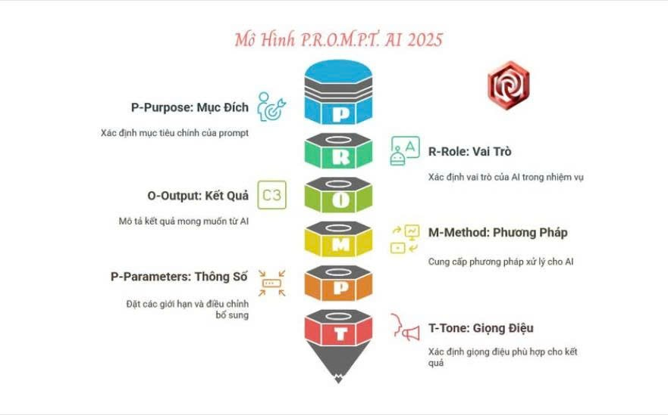

2.2.1. P - Purpose (Mục đích): Nguyên lý Giảm thiểu sự mơ hồ
Các mô hình LLM hoạt động dựa trên xác suất dự đoán từ tiếp theo. Khi thông tin đầu vào càng mơ hồ, không gian dự đoán càng rộng, dẫn đến kết quả thiếu chính xác.
- Cơ chế: Thành tố "Purpose" đóng vai trò là "mỏ neo" (anchor), giúp thu hẹp không gian tìm kiếm thông tin của AI, hướng sự tập trung vào mục tiêu cụ thể.
- Lý thuyết áp dụng: Zero-shot Learning và Goal-conditioned Generation (Tạo sinh có điều kiện mục tiêu).

2.2.2. R - Role (Vai trò): Lý thuyết Persona và Nhập vai
Việc gán cho AI một vai trò cụ thể giúp kích hoạt các vùng kiến thức chuyên sâu liên quan trong mạng nơ-ron.
- Cơ chế: Khi xác định vai trò (ví dụ: "Nhà nghiên cứu", "Chuyên gia phân tích"), AI sẽ điều chỉnh thuật ngữ chuyên ngành và tư duy giải quyết vấn đề phù hợp với nhân vật đó.
- Lý thuyết áp dụng: Role-play Prompting. Các nghiên cứu chỉ ra rằng việc gán persona giúp tăng độ chính xác và tính chuyên sâu của câu trả lời so với các câu lệnh trung tính.

2.2.3. O - Output (Kết quả) & P - Parameters (Thông số): Kiểm soát ràng buộc
Để kết quả đầu ra có thể sử dụng được ngay (actionable), hệ thống cần thiết lập các giới hạn cụ thể.
- Cơ chế: Hai yếu tố này hoạt động như các "bộ lọc" (filters). 'Output' định hình cấu trúc dữ liệu (bảng, JSON, danh sách), trong khi 'Parameters' đặt ra các giới hạn cứng (độ dài, quy tắc trích dẫn).
- Lý thuyết áp dụng: Constraint Satisfaction (Thỏa mãn ràng buộc). Giới hạn rõ ràng giúp AI tối ưu hóa tài nguyên tính toán để tạo ra nội dung cô đọng.

2.2.4. M - Method (Phương pháp): Tư duy Suy luận
LLM thường gặp khó khăn với các tác vụ phức tạp nếu không được hướng dẫn quy trình xử lý.
- Cơ chế: Yêu cầu AI xử lý theo từng bước hoặc cung cấp phương pháp luận cụ thể giúp giảm thiểu hiện tượng "ảo giác" (hallucination).
- Lý thuyết áp dụng: Chain-of-Thought (CoT) Prompting. Kỹ thuật này khuyến khích AI phá vỡ vấn đề lớn thành các bước nhỏ, xử lý tuần tự để đạt độ chính xác logic cao hơn.

2.2.5. T - Tone (Giọng điệu): Sự phù hợp ngữ nghĩa
- Cơ chế: Điều chỉnh phong cách ngôn ngữ để phù hợp với ngữ cảnh báo cáo khoa học hoặc giao tiếp người dùng.
- Lý thuyết áp dụng: Style Transfer (Chuyển đổi phong cách), đảm bảo tính tự nhiên và phù hợp trong giao tiếp.

2.3. Các công nghệ và công cụ phát triển hệ thống
Để hiện thực hóa hệ thống, đề tài sử dụng bộ công nghệ (Tech Stack) hiện đại nhằm đảm bảo tính tin cậy, hiệu năng và khả năng mở rộng. Kiến trúc hệ thống được xây dựng theo mô hình Microservices với sự kết hợp của các thành phần sau:

2.3.1. Backend Framework: Spring Boot (Java)
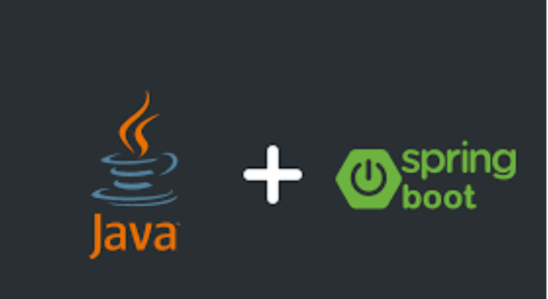
Java Spring Boot là một trong những framework (bộ khung) phổ biến và mạnh mẽ nhất trong thế giới lập trình Java, được thiết kế để đơn giản hóa việc thiết lập và phát triển các ứng dụng Spring. Nó được xây dựng dựa trên Spring Framework (một framework "cha" lớn hơn và phức tạp hơn), nhưng Spring Boot đã làm một cuộc cách mạng bằng cách loại bỏ hầu hết các cấu hình rườm rà, giúp lập trình viên có thể bắt đầu một dự án "sẵn sàng-sản-xuất" (production-ready) chỉ trong vài phút.
- Triết lý cốt lõi: "Convention over Configuration"
Triết lý "Ưu tiên quy ước hơn cấu hình" (Convention over Configuration) là trái tim của Spring Boot. Thay vì bắt lập trình viên phải định nghĩa hàng trăm dòng cấu hình XML hoặc Java để nói cho Spring biết cách hoạt động, Spring Boot đưa ra các "quy ước" (các cấu hình mặc định thông minh).
Ví dụ, nếu Spring Boot thấy bạn thêm thư viện spring-boot-starter-web vào dự án, nó sẽ tự động hiểu rằng bạn đang muốn xây dựng một ứng dụng web. Nó sẽ tự động cấu hình một máy chủ web (như Tomcat) và các thành phần cần thiết khác. Bạn không cần phải cấu hình bất cứ thứ gì để bắt đầu.
- Các tính năng chính làm nên tên tuổi của Spring Boot
- Spring Boot Starters (Các gói khởi động): Đây là các file pom.xml (nếu dùng Maven) hoặc build.gradle (nếu dùng Gradle) được định nghĩa sẵn. Thay vì phải tự mình thêm 10 thư viện khác nhau để làm web, bạn chỉ cần thêm một "starter" duy nhất là spring-boot-starter-web. Spring Boot sẽ tự động kéo theo tất cả các thư viện phụ thuộc cần thiết (như Spring MVC, Tomcat, Jackson...). Các starters phổ biến bao gồm:
  - spring-boot-starter-data-jpa: Để làm việc với cơ sở dữ liệu.
  - spring-boot-starter-security: Để bảo mật ứng dụng.
  - spring-boot-starter-test: Để viết unit test và integration test.
- Autoconfiguration (Tự động cấu hình): Đây là "phép thuật" của Spring Boot. Dựa trên các file JAR (các "starters") mà bạn thêm vào classpath, Spring Boot sẽ tự động cố gắng cấu hình ứng dụng của bạn. Nếu nó thấy thư viện HSQLDB (một cơ sở dữ liệu trong bộ nhớ), nó sẽ tự động cấu hình một DataSource (kết nối cơ sở dữ liệu) mà bạn không cần viết một dòng code nào.
- Embedded Server (Máy chủ nhúng): Đây là một thay đổi cuộc chơi. Các ứng dụng Java web truyền thống yêu cầu bạn phải xây dựng một file WAR và triển khai nó lên một máy chủ ứng dụng bên ngoài (như Tomcat, JBoss). Spring Boot làm ngược lại: nó nhúng máy chủ (Tomcat, Jetty hoặc Undertow) vào bên trong ứng dụng của bạn. Kết quả là bạn chỉ cần build ra một file JAR duy nhất. Để chạy toàn bộ ứng dụng web, bạn chỉ cần một lệnh đơn giản: java -jar myapp.jar. Điều này đã khiến Spring Boot trở thành lựa chọn số một cho việc xây dựng Microservices.
- Actuator (Bộ truyền động): Spring Boot cung cấp các tính năng sẵn sàng cho sản xuất. Khi bạn thêm spring-boot-starter-actuator, ứng dụng của bạn ngay lập tức có các "endpoint" (đường dẫn) để giám sát, như /health (kiểm tra "sức khỏe" ứng dụng), /metrics (xem các chỉ số về bộ nhớ, CPU), /info (xem thông tin ứng dụng).

2.3.2. Frontend Framework: Streamlit (Python)
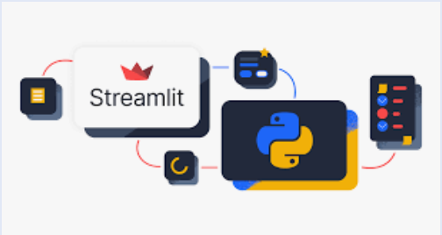
Nếu Spring Boot là "vũ khí hạng nặng" cho các hệ thống Backend doanh nghiệp, thì Python kết hợp với Streamlit chính là "chiếc chìa khóa vạn năng" trong thế giới Khoa học Dữ liệu và Trí tuệ Nhân tạo (AI). Python là ngôn ngữ lập trình thông dịch, bậc cao, nổi tiếng với sự đơn giản và hệ sinh thái thư viện khổng lồ. Tuy nhiên, việc đưa các thuật toán Python lên giao diện web từng là một thách thức lớn đòi hỏi kiến thức sâu về HTML/CSS/JavaScript. Streamlit ra đời để giải quyết triệt để vấn đề này, cho phép biến các kịch bản dữ liệu (data scripts) thành các ứng dụng web tương tác chỉ trong vài phút.
1. Triết lý cốt lõi: "Pure Python & Flow-based Programming"
Triết lý "Thuần Python" (Pure Python) là trái tim của Streamlit. Khác với các framework web truyền thống bắt lập trình viên phải quản lý DOM, xử lý sự kiện HTTP hay viết code Frontend phức tạp, Streamlit coi toàn bộ giao diện ứng dụng như một dòng chảy dữ liệu duy nhất. Lập trình viên chỉ cần viết code Python tuần tự từ trên xuống dưới. Mỗi khi người dùng tương tác (bấm nút, nhập liệu), Streamlit sẽ chạy lại luồng code đó để cập nhật giao diện thông minh. Bạn không cần viết bất kỳ dòng HTML hay JavaScript nào; bạn viết logic xử lý dữ liệu, và giao diện sẽ tự động xuất hiện.
2. Các tính năng chính làm nên tên tuổi của Streamlit
Hệ sinh thái AI/Data Science tích hợp sẵn: Python là ngôn ngữ bản địa của AI. Sử dụng Streamlit đồng nghĩa với việc bạn có thể import và sử dụng trực tiếp sức mạnh của các thư viện hàng đầu như Pandas (xử lý dữ liệu bảng), NumPy (tính toán ma trận) và đặc biệt là Google Generative AI (Gemini) mà không cần bất kỳ cầu nối phức tạp nào. Đây là lợi thế tuyệt đối so với việc dùng Java hay C# để làm giao diện cho AI.
Widget tương tác (Interactive Widgets): Streamlit cung cấp sẵn một kho "đồ chơi" (widgets) phong phú được tối ưu cho trải nghiệm người dùng. Thay vì phải tự thiết kế nút bấm hay thanh tải file, bạn chỉ cần gọi một hàm đơn giản:
st.file_uploader: Tạo ngay một khu vực kéo thả để tải tài liệu PDF/Word.
st.chat_input & st.chat_message: Tạo giao diện hội thoại chuẩn mực cho Chatbot AI.
st.tabs & st.expander: Tạo các tab và khung thu gọn để tổ chức thông tin trích dẫn khoa học một cách gọn gàng.
Session State (Quản lý trạng thái phiên): Đây là "phép thuật" giúp Streamlit hoạt động như một ứng dụng Stateful (có trạng thái) trên nền giao thức HTTP Stateless (không trạng thái). Thông qua đối tượng st.session_state, ứng dụng có thể "ghi nhớ" lịch sử trò chuyện giữa người dùng và AI, hoặc lưu giữ ID của đề tài đang nghiên cứu qua các lần tải lại trang. Tính năng này cực kỳ quan trọng để duy trì mạch làm việc liền mạch cho nhà nghiên cứu.
Cơ chế Caching thông minh (st.cache_data): Trong các ứng dụng xử lý dữ liệu lớn, việc tính toán lại từ đầu mỗi khi người dùng thao tác sẽ gây chậm trễ. Streamlit cung cấp decorator @st.cache_data, cho phép hệ thống lưu trữ kết quả của các hàm tốn tài nguyên (như việc tải file nặng hoặc gọi API AI). Nếu đầu vào không đổi, Streamlit sẽ trả về kết quả từ bộ nhớ đệm ngay lập tức, giúp ứng dụng phản hồi với tốc độ thời gian thực.

2.3.3. AI Engine: Google Gemini 2.5 Flash
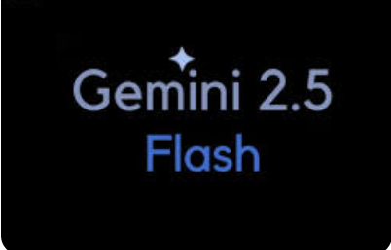
Google Gemini 2.5 Flash là một trong những mô hình ngôn ngữ lớn (LLM) tiên tiến và tối ưu nhất trong hệ sinh thái AI của Google, được thiết kế để giải quyết bài toán cân bằng giữa tốc độ xử lý, chi phí và khả năng suy luận logic. Nó được phát triển dựa trên nền tảng kiến trúc Gemini 2.0 (một hệ mô hình đa phương thức phức tạp hơn), nhưng phiên bản Flash đã tạo ra một cuộc cách mạng bằng cách giảm thiểu tối đa độ trễ (latency), giúp các nhà phát triển có thể triển khai các ứng dụng AI "thời gian thực" (real-time) với khả năng xử lý dữ liệu khổng lồ ngay lập tức.
1. Triết lý cốt lõi: "Long-Context Understanding" (Hiểu ngữ cảnh toàn cục)
Triết lý "Ngữ cảnh toàn cục là sức mạnh" chính là trái tim của Gemini 2.5 Flash. Thay vì bắt lập trình viên phải cắt nhỏ dữ liệu, mã hóa thành vector và sử dụng các cơ sở dữ liệu phụ trợ phức tạp để tìm kiếm tin (như RAG truyền thống), Gemini 2.5 Flash đưa ra khả năng "đọc hiểu nguyên bản".
Ví dụ, nếu Gemini thấy bạn tải lên một tệp tài liệu dày 500 trang hay một video dài 1 tiếng, nó sẽ tự động nạp toàn bộ nội dung đó vào "bộ nhớ làm việc" (Context Window) lên tới 1 triệu token. Nó hiểu mối liên hệ giữa trang 1 và trang 500 một cách liền mạch mà bạn không cần phải cấu hình bất kỳ pipeline xử lý dữ liệu phức tạp nào.
2. Các tính năng chính làm nên tên tuổi của Gemini 2.5 Flash
Massive Context Window (Cửa sổ ngữ cảnh khổng lồ): Đây là yếu tố thay đổi cuộc chơi. Các mô hình AI truyền thống giới hạn đầu vào ở vài nghìn từ, buộc bạn phải chọn lọc thông tin kỹ càng. Gemini 2.5 Flash làm ngược lại: nó cho phép nạp hàng triệu từ cùng lúc. Kết quả là bạn có thể yêu cầu AI "tóm tắt toàn bộ cuốn sách" hoặc "tìm điểm mâu thuẫn trong 10 bài báo khoa học" chỉ với một câu lệnh đơn giản (Prompt).
Multimodal Native (Đa phương thức bản địa): Thay vì phải dùng thư viện OCR riêng để đọc ảnh hay công cụ khác để nghe âm thanh, Gemini 2.5 Flash được huấn luyện để "nhìn" và "nghe" ngay từ đầu. Bạn có thể gửi cho nó một sơ đồ kỹ thuật, một đoạn code chụp màn hình, hay file ghi âm bài giảng; mô hình sẽ xử lý chúng mượt mà như xử lý văn bản thuần túy.
Low Latency & High Throughput (Độ trễ thấp & Thông lượng cao): Gemini 2.5 Flash được tinh chỉnh (fine-tuned) cho các tác vụ cần phản hồi tức thì. Trong khi các mô hình lớn khác có thể mất 10-20 giây để suy nghĩ, Flash thường trả về kết quả chỉ trong tích tắc. Điều này biến nó trở thành lựa chọn số một cho các ứng dụng Chatbot tương tác trực tiếp với người dùng.
Enhanced Reasoning (Suy luận tăng cường): Mặc dù là phiên bản "nhẹ" (Flash), nhưng Gemini 2.5 sở hữu khả năng tư duy logic vượt trội so với các thế hệ trước. Khi bạn yêu cầu trích dẫn nguồn (Traceability), nó không chỉ tìm từ khóa mà thực sự hiểu ý nghĩa của đoạn văn để đưa ra trích dẫn chính xác (Trích đoạn X), giúp đảm bảo tính minh bạch cho nghiên cứu khoa học.

2.3.4. Hệ quản trị Cơ sở dữ liệu: MySQL

MySQL (phát âm là "My Ess-Kew-Ell") là một trong những Hệ quản trị Cơ sở dữ liệu Quan hệ (Relational Database Management System - RDBMS) mã nguồn mở phổ biến và được sửT dụng rộng rãi nhất trên thế giới. Nó được phát triển, phân phối và hỗ trợ bởi Oracle Corporation.
Về cơ bản, MySQL là một "kho chứa" dữ liệu có cấu trúc. Nó cung cấp nền tảng để tạo, đọc, cập nhật và xóa (CRUD) dữ liệu một cách hiệu quả, an toàn và có tổ chức. Nó sử dụng ngôn ngữ truy vấn SQL (Structured Query Language) làm ngôn ngữ giao tiếp chính để tương tác với dữ liệu.
MySQL là thành phần "M" cốt lõi trong LAMP stack (Linux, Apache, MySQL, PHP/Perl/Python) - một bộ công cụ mã nguồn mở huyền thoại đã cung cấp năng lượng cho phần lớn các trang web động (dynamic websites) trong giai đoạn đầu của Internet, và vẫn còn cực kỳ phổ biến cho đến ngày nay.
Mô hình hoạt động và Các khái niệm cốt lõi
MySQL hoạt động theo mô hình Client-Server (Máy khách - Máy chủ).
- Máy chủ MySQL (Server): Đây là chương trình dịch vụ (service) cốt lõi (như mysqld.exe trong XAMPP) chạy ngầm trên máy chủ. Nó chịu trách nhiệm quản lý các tệp cơ sở dữ liệu vật lý, xử lý các kết nối, thực thi các truy vấn SQL và kiểm soát quyền truy cập.
- Máy khách MySQL (Client): Đây là bất kỳ ứng dụng nào muốn kết nối và tương tác với máy chủ. Máy khách gửi các lệnh SQL đến máy chủ và nhận kết quả trả về. Ví dụ về máy khách bao gồm:
  - Các công cụ đồ họa như MySQL Workbench hoặc phpMyAdmin.
  - Ứng dụng web (ví dụ: ứng dụng Java Spring Boot).
  - Các thư viện dòng lệnh (như mysql.exe).
Dữ liệu trong MySQL được tổ chức theo mô hình quan hệ:
- Database (Cơ sở dữ liệu): Là một "vùng chứa" tổng.
- Tables (Bảng): Là các thực thể chứa dữ liệu, được tổ chức theo hàng và cột.
- Columns (Cột): Định nghĩa các thuộc tính của bảng.
- Rows (Hàng): Là các bản ghi (record) dữ liệu cụ thể.
- Keys (Khóa): Các cột đặc biệt dùng để định danh (PRIMARY KEY - Khóa chính, như product_id) và tạo liên kết giữa các bảng (FOREIGN KEY - Khóa ngoại, như genre_id trong bảng product).
Các tính năng và Ưu điểm chính
MySQL thống trị thế giới mã nguồn mở nhờ vào các ưu điểm vượt trội:
- Mã nguồn mở và Miễn phí: Phiên bản MySQL Community Edition là hoàn toàn miễn phí, giúp giảm đáng kể chi phí cho các doanh nghiệp và dự án cá nhân.
- Hiệu năng cao: MySQL nổi tiếng với tốc độ đọc (read performance) rất nhanh, khiến nó trở thành lựa chọn lý tưởng cho các ứng dụng web và các hệ thống cần truy xuất dữ liệu thường xuyên.
- Độ tin cậy và Ổn định: Được phát triển và thử nghiệm trong hàng thập kỷ, MySQL rất ổn định, có khả năng xử lý các giao dịch (transactions) an toàn với tính năng ACID (Atomicity, Consistency, Isolation, Durability) thông qua storage engine InnoDB.
- Khả năng mở rộng (Scalability): MySQL có thể xử lý từ các cơ sở dữ liệu nhỏ trên máy cá nhân (như XAMPP) cho đến các hệ thống CSDL khổng lồ, phức tạp với hàng tỷ bản ghi, hỗ trợ các kỹ thuật như replication (sao chép).
- Bảo mật: Cung cấp các tính năng bảo mật mạnh mẽ, bao gồm mã hóa mật khẩu (BCrypt mà bạn đang dùng là một ví dụ) và hệ thống quản lý quyền (privilege system) chi tiết.
- Đa nền tảng: Máy chủ MySQL có thể chạy trên hầu hết mọi hệ điều hành, bao gồm Linux, Windows và macOS.

2.3.5. Công cụ phát triển (IDE)

Nếu Spring Boot là bộ khung vững chắc cho ứng dụng, thì IntelliJ IDEA chính là "công xưởng" hiện đại giúp lắp ráp bộ khung đó một cách chính xác và hiệu quả nhất. Được phát triển bởi JetBrains, IntelliJ IDEA được cộng đồng lập trình viên toàn cầu công nhận là môi trường phát triển tích hợp (IDE) thông minh và mạnh mẽ nhất dành cho ngôn ngữ Java, đặc biệt là trong việc phát triển hệ sinh thái Spring.
1. Triết lý cốt lõi: "Developer Ergonomics" (Tối ưu hóa trải nghiệm lập trình)
Triết lý của IntelliJ IDEA không chỉ là một trình soạn thảo văn bản, mà là một "trợ lý ảo" thấu hiểu mã nguồn. Phương châm "Ergonomics" (Công thái học) nghĩa là IDE được thiết kế để dự đoán mong muốn của lập trình viên, giúp dòng chảy tư duy (coding flow) không bị ngắt quãng.
Thay vì chỉ kiểm tra lỗi cú pháp đơn thuần, IntelliJ xây dựng một bản đồ ngữ nghĩa (semantic map) của toàn bộ dự án. Khi bạn gõ một dòng code, IDE đã phân tích xong tác động của nó đến toàn bộ hệ thống, từ đó đưa ra gợi ý không chỉ đúng về ngữ pháp mà còn chuẩn về ngữ cảnh nghiệp vụ.
2. Các tính năng chính làm nên tên tuổi của IntelliJ IDEA
- Deep Code Analysis (Phân tích mã nguồn sâu): Đây là tính năng khiến IntelliJ vượt trội so với các editor khác. Nó cung cấp khả năng điều hướng (navigation) và tái cấu trúc (refactoring) cực kỳ an toàn.
  - Ví dụ: Khi bạn đổi tên một class DocumentService, IntelliJ sẽ tự động tìm và cập nhật tất cả các file, các file cấu hình XML, và thậm chí cả các chuỗi comment liên quan. Điều này giúp dự án Spring Boot với hàng trăm file vẫn có thể được bảo trì dễ dàng mà không sợ lỗi sót.
- Spring Framework Support (Hỗ trợ Spring chuyên sâu): IntelliJ IDEA Ultimate hiểu tường tận kiến trúc của Spring Boot. Nó cung cấp các công cụ trực quan để quản lý các Bean (đối tượng), hiển thị sơ đồ phụ thuộc (Dependency Diagram) và điều hướng nhanh giữa Controller và View.
  - Đặc biệt, nó hỗ trợ nhắc lệnh (autocomplete) ngay cả trong các file cấu hình application.properties, giúp lập trình viên cấu hình kết nối Database hay API Key chính xác mà không cần nhớ tên thuộc tính.
- Integrated Developer Tools (Bộ công cụ tích hợp "All-in-One"): Sử dụng IntelliJ nghĩa là bạn không cần rời khỏi màn hình code để làm việc khác. Nó tích hợp sẵn:
  - Database Tools: Cho phép kết nối trực tiếp vào MySQL để truy vấn dữ liệu thay vì phải mở Workbench.
  - Terminal & Git: Cho phép gõ lệnh và quản lý phiên bản mã nguồn trực quan ngay trên giao diện IDE.
  - HTTP Client: Cho phép test API (gửi request GET/POST) ngay trong IDE để kiểm tra Backend trước khi ghép nối với Frontend.

2.3.6. Công cụ phát triển: Visual studio Code
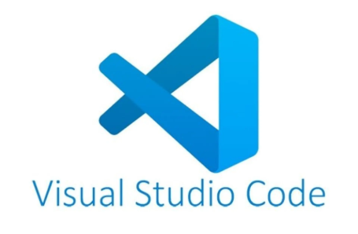
Visual Studio Code, hay thường gọi là VS Code, là một trình soạn thảo mã (code editor) miễn phí, gọn nhẹ nhưng vô cùng mạnh mẽ, được phát triển bởi Microsoft. Bạn gọi nó là "VS Code xanh" là rất chính xác, vì logo màu xanh của nó giúp phân biệt rõ ràng với "người anh lớn" Visual Studio IDE (logo màu tím), một môi trường phát triển tích hợp (IDE) đầy đủ, nặng nề và chủ yếu dành cho .NET.
VS Code đã nhanh chóng trở thành trình soạn thảo mã phổ biến nhất thế giới, được các lập trình viên ở mọi ngôn ngữ yêu thích, từ JavaScript, TypeScript, Python, Go, Rust cho đến cả Java.
- Triết lý cốt lõi: "Editor" kết hợp "IDE"
Ban đầu, VS Code được định nghĩa là một "trình soạn thảo mã" (Editor) chứ không phải là một "môi trường phát triển tích hợp" (IDE). Nó khởi động gần như ngay lập tức, giống như Sublime Text hay Notepad++. Tuy nhiên, sức mạnh thực sự của nó nằm ở khả năng mở rộng. Thông qua một hệ sinh"thái Extensions (Tiện ích mở rộng) khổng lồ, VS Code có thể được tùy biến để trở thành một IDE mạnh mẽ cho bất kỳ ngôn ngữ nào.
- Các tính năng nổi bật của VS Code
- Extension Marketplace (Chợ tiện ích): Đây là linh hồn của VS Code. Bạn muốn lập trình Python? Có tiện ích "Python" từ Microsoft. Bạn muốn lập trình Java? Có gói "Extension Pack for Java". Bạn muốn làm việc với Docker? Có tiện ích "Docker". Mọi thứ, từ hỗ trợ ngôn ngữ, trình gỡ lỗi (debugger), trình định dạng code (như Prettier), đến các công cụ (như GitLens), đều có thể được cài đặt chỉ bằng một cú nhấp chuột.
- IntelliSense (Gợi ý mã thông minh): VS Code cung cấp khả năng gợi ý mã, tự động hoàn thành và phân tích cú pháp vượt trội, đặc biệt là với JavaScript và TypeScript (vì chúng "cùng nhà" Microsoft).
- Tích hợp Git (Source Control): Khả năng làm việc với Git của VS Code được đánh giá là tốt nhất hiện nay. Mọi thao tác như xem thay đổi (diff), commit, push, pull, giải quyết xung đột (merge conflicts) đều được tích hợp trực quan ngay trong giao diện.
- Integrated Terminal (Terminal tích hợp): Đây là một tính năng cực kỳ tiện lợi. Bạn có thể mở một cửa sổ terminal (như Command Prompt, PowerShell, hay Bash) ngay bên trong VS Code. Bạn không cần phải chuyển đổi qua lại giữa các cửa sổ để chạy lệnh, biên dịch mã hay cài đặt thư viện.
- Debugging (Gỡ lỗi): VS Code cung 'cấp một giao diện gỡ lỗi trực quan mạnh mẽ. Bạn có thể đặt "breakpoint" (điểm dừng), theo dõi giá trị của biến (watch), xem "call stack" (ngăn xếp cuộc gọi) một cách dễ dàng, điều mà các trình soạn thảo văn bản đơn giản không thể làm được.
- Remote Development (Phát triển từ xa): Đây là một tính năng "thần kỳ". Thông qua các tiện ích như "Remote - SSH" hoặc "Remote - WSL", bạn có thể chạy VS Code trên máy tính của mình (ví dụ: máy Windows) nhưng toàn bộ quá trình biên dịch, chạy và gỡ lỗi diễn ra trên một máy chủ Linux từ xa, một container Docker, hoặc trong Windows Subsystem for Linux (WSL). Trải nghiệm mượt mà đến mức bạn cảm thấy như đang code trên chính máy chủ đó.
Lý do dùng VS Code?
VS Code thành công vì nó đạt được sự cân bằng hoàn hảo. Nó nhanh và nhẹ như một trình soạn thảo, nhưng lại mạnh mẽ và tùy biến được như một IDE. Nó miễn phí, đa nền tảng (Windows, macOS, Linux) và được hỗ trợ bởi một cộng đồng khổng lồ. Cho dù bạn là sinh viên đang viết những dòng HTML đầu tiên hay một kỹ sư DevOps đang quản lý các cụm Kubernetes, VS Code đều là công cụ lý tưởng.

CHƯƠNG 3 : CHƯƠNG TRÌNH MINH HOẠ

3.1 Phân Tích Thiết Kế Hệ Thống

3.1.1.Sơ đồ phân rã chức năng

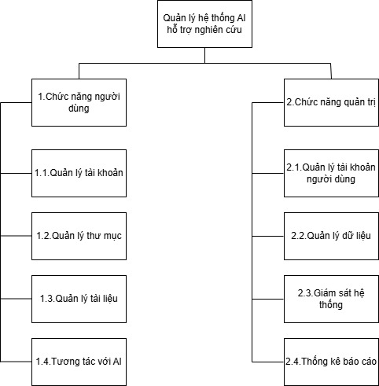

Hình 3.1.1: Sơ đồ phân rã chức năng

3.1.2 Sơ đồ ngữ cảnh
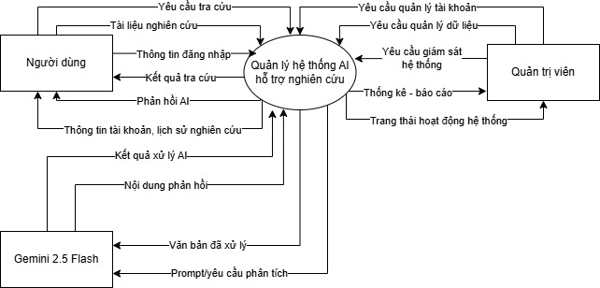

Hình 3.1.2: Sơ đồ ngữ cảnh

3.1.3 Sơ đồ mức đỉnh
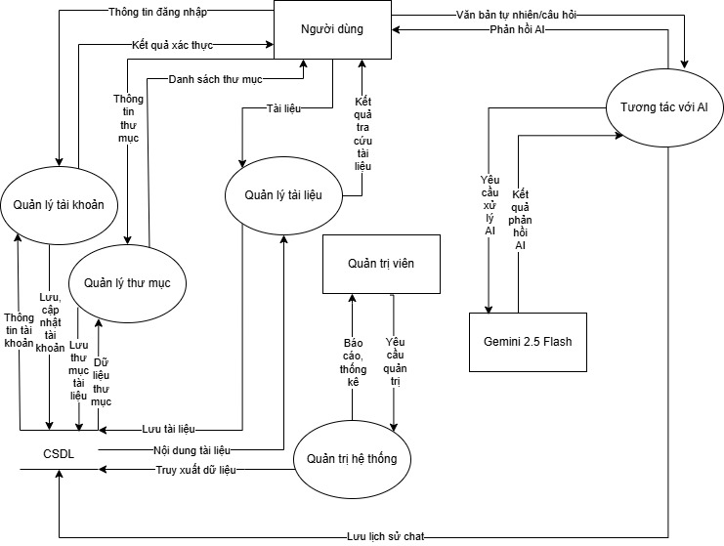

Hình 3.1.3: Sơ đồ mức đỉnh

3.1.4 Sơ đồ mức dưới đỉnh
3.1.4.1 Sơ đồ luồng dữ liệu mức dưới đỉnh “Chức năng người dùng”
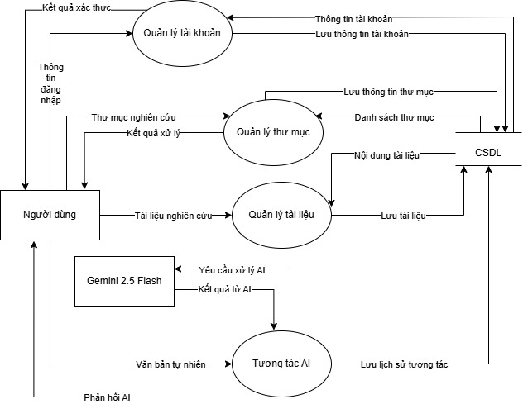

Hình 3.1.4.1 : Sơ đồ luồng dữ liệu mức dưới đỉnh “Chức năng người dùng”

3.1.4.2 Sơ đồ luồng dữ liệu mức dưới đỉnh “Chức năng quản trị”
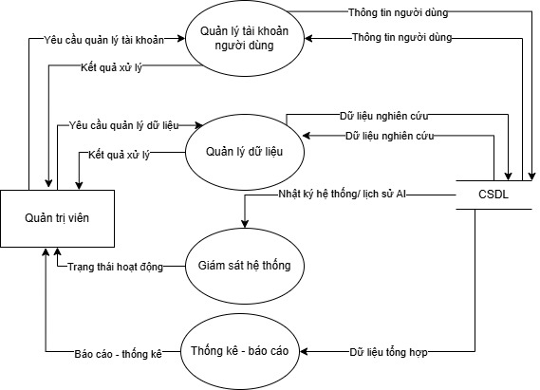

Hình 3.1.4.2 : Sơ đồ luồng dữ liệu mức dưới đỉnh “Chức năng quản trị”

3.1.2 Sơ đồ liên kết thực thể E-R
3.1.2.1 Mối quan hệ User – Folder
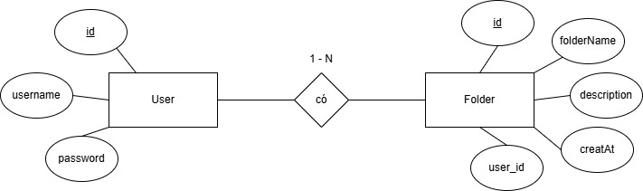
Hình 3.1.2.1: Sơ đồ quan hệ User – Folder

3.1.2.2 Mối quan hệ Document - Folder
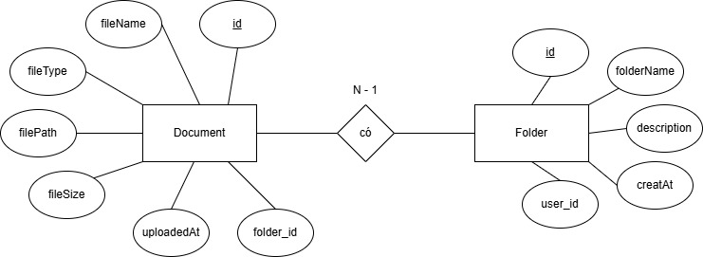

Hình 3.1.2.2: Sơ đồ quan hệ Document – Folder
3.1.2.3 Mối quan hệ ChatSession – Folder
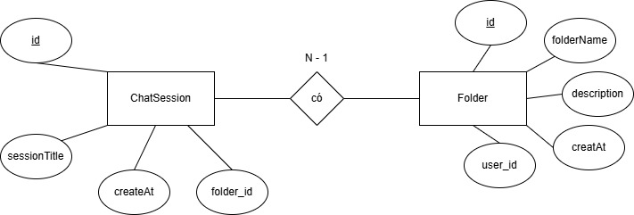
Hình 3.1.2.3: Sơ đồ quan hệ ChatSession – Folder
3.1.2.4 Mối quan hệ Document – DocumentContent
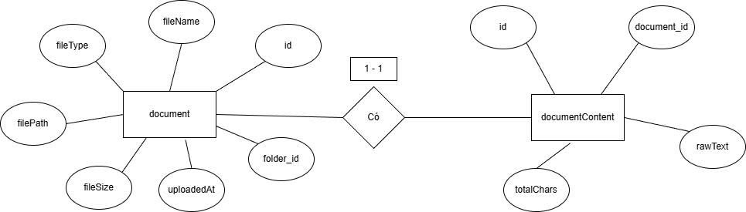
Hình 3.1.2.4: Sơ đồ quan hệ Document – DocumentContent
3.1.2.5 Mối quan hệ ChatSession - ChatMessage
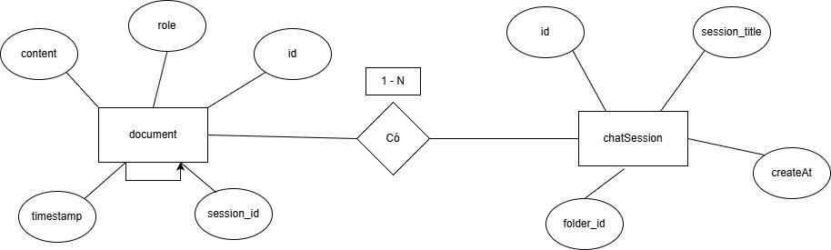
Hình 3.1.2.5: Sơ đồ quan hệ ChatSession - ChatMessage
3.1.2.6 Sơ đồ E – R
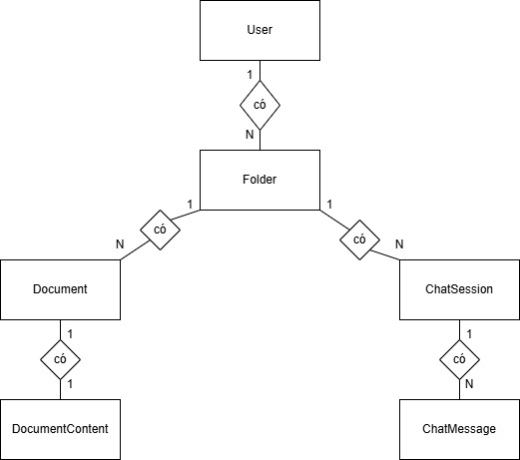

Hình 3.1.2.6: Sơ đồ E-R

Các thực thể và thuộc tính:
1.User(id,username,password)
2.Folder(id,folderName,description,createAt)
3.Document(id,fileName,fileType,filePath,fileSize)
4.DocumentContent(id,document,rawText,totalChars)
5.ChatSession(id,sessionTitle,createAt)
6.ChatMessage(id,role,content,timestamp)

3.1.3 Database Diagram
Hình 3.1.3 : Sơ đồ Database Diagram

3.1.3.1 Các bảng dữ liệu
STT | Tên bảng | Ghi chú(Chức năng / Mục đích lưu trữ)
1 | User | Lưu thông tin tài khoản người dùng, xác thực đăng nhập, phân biệt người dùng trong hệ thống
2 | Folder | Tạo và tổ chức các thư mục chứa tài liệu, phân loại tài liệu theo chủ đề/mục đích
3 | Document | Lưu thông tin metadata của file, quản lý các loại tài liệu: PDF, DOCX, TXT,…
4 | DocumentContent | Lưu nội dung text đã được trích xuất từ file
5 | ChatSession | Lưu thông tin một cuộc trò chuyện
6 | ChatMessage | Lưu từng tin nhắn trong một ChatSession

3.1.3.1.1 Bảng User
STT | Thuộc tính | Kiểu | Ý nghĩa | Ràng buộc
1 | Id | Int | Mã người dùng | PK, Auto-increment
2 | username | Varchar | Tên hiển thị | Not null
3 | password | Varchar | Mật khẩu | Not null
Bảng 3.6.1.1 : Bảng User
3.1.3.1.2 Bảng Folder
STT | Thuộc tính | Kiểu | Ý nghĩa | Ràng buộc
1 | Id | int | Mã Folder | PK, Auto-increment
2 | folderName | varchar | Tên Folder | Not null
3 | description | varchar | Ghi chú
4 | createAt | Datetime | Ngày tạo
5 | user_id | int | Mã người dùng | FK
Bảng 3.6.1.2: Bảng Folder
3.1.3.1.3 Bảng Document
STT | Thuộc tính | Kiểu | Ý nghĩa | Ràng buộc
1 | Id | Int | Mã Document | PK, Auto-increment
2 | fileName | varchar | Tên file
3 | fileType | varchar | Thể loại file
4 | filePath | varchar | Đường dẫn
5 | fileSize | varchar | Kích cỡ tệp tin
6 | uploadedAt | DateTime | Ngày gửi lên
7 | folder_id | int | Mã Folder | FK
Bảng 3.6.1.3 : Bảng Document
3.1.3.1.4 Bảng DocumentContent
STT | Thuộc tính | Kiểu | Ý nghĩa | Ràng buộc
1 | Id | Int | Mã nội dung Document | PK, Auto-increment
2 | document_id | int | Mã Document | FK
3 | rawText | varchar | Văn bản gốc
4 | totalChars | varchar | Tổng kí tự
Bảng 3.6.1.4 : Bảng DocumentContent
3.1.3.1.5 Bảng ChatSession
STT | Thuộc tính | Kiểu | Ý nghĩa | Ràng buộc
1 | Id | Int | Mã ChatSession | PK, Auto-increment
2 | sessionTitle | varchar | Nội dung trò chuyện
3 | createAt | DateTime | Ngày tạo
4 | folder_id | int | Mã Folder | FK
Bảng 3.6.1.5 : Bảng ChatSession
3.1.3.1.6 Bảng ChatMessage
STT | Thuộc tính | Kiểu | Ý nghĩa | Ràng buộc
1 | Id | Int | Mã ChatMessage | PK, Auto-increment
2 | role | varchar | Phân quyền
3 | content | varchar | Ngày tạo
4 | timestamp | DateTime | Mã Folder
5 | session_id | int | Mã ChatSession | FK

3.2 Kết Quả Thực Tế

3.2.1 Giao diện Đăng ký

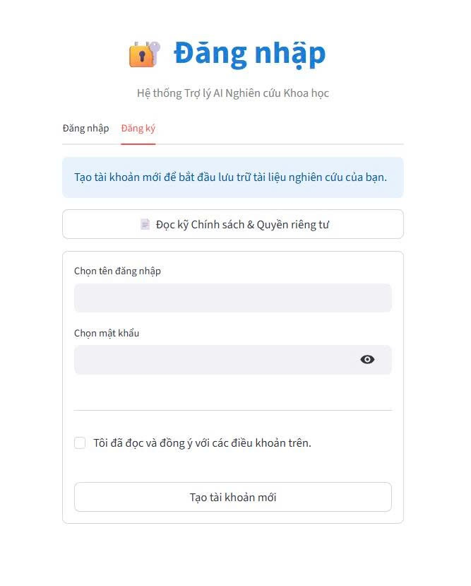
Hình 3.2.1 : Giao diện đăng ký

Giao diện đăng ký (Hình 3.2.1) cho phép người dùng mới khởi tạo tài khoản để truy cập hệ thống. Tại đây, người dùng cần cung cấp các thông tin định danh cơ bản bao gồm "Tên đăng nhập" và "Mật khẩu". Giao diện cũng tích hợp các liên kết đến chính sách bảo mật và yêu cầu người dùng xác nhận đồng ý với các điều khoản trước khi nhấn nút "Tạo tài khoản mới" để hoàn tất quy trình.

3.2.2 Giao diện đăng nhập

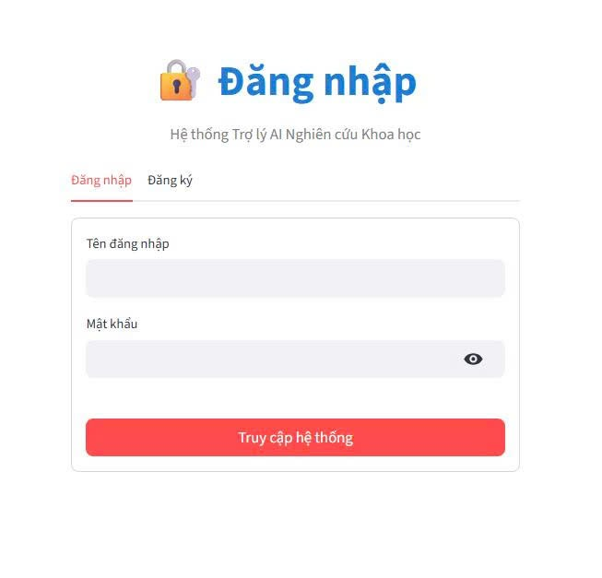Hình 3.2.2 : Giao diện đăng nhập

Giao diện đăng nhập được thiết kế để người dùng xác thực danh tính và truy cập vào "Hệ thống Trợ lý AI Nghiên cứu Khoa học". Tại tab "Đăng nhập" (đang được kích hoạt), người dùng cần điền thông tin vào hai trường bắt buộc là "Tên đăng nhập" và "Mật khẩu" (có hỗ trợ tính năng ẩn/hiện mật khẩu để kiểm tra). Sau khi nhập đầy đủ thông tin, người dùng nhấn nút chức năng "Truy cập hệ thống" màu đỏ nổi bật để hoàn tất quá trình đăng nhập.

3.2.3 Chính sách & Điều khoản sử dụng

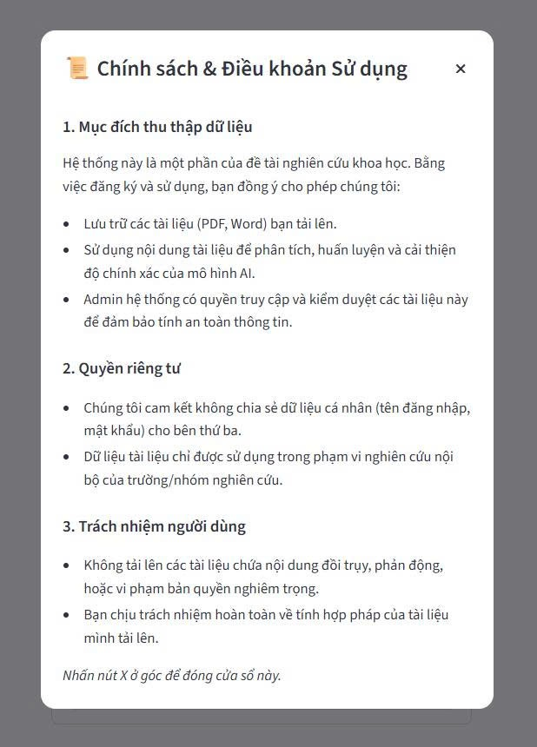
Hình 3.2.3 : Chính sách và điều khoản sử dụng

Giao diện "Chính sách & Điều khoản Sử dụng" hiển thị dưới dạng cửa sổ bật lên (popup/modal), nhằm minh bạch hóa quy định trước khi người dùng tham gia hệ thống. Nội dung được chia thành 3 mục chính rõ ràng: (1) Mục đích thu thập dữ liệu phục vụ huấn luyện mô hình AI, (2) Cam kết bảo mật quyền riêng tư cho người dùng, và (3) Trách nhiệm của người dùng về tính hợp pháp của tài liệu tải lên. Người dùng có thể đóng cửa sổ này thông qua nút "X" ở góc phải màn hình sau khi đã nắm bắt thông tin.

3.2.4 Giao diện USER

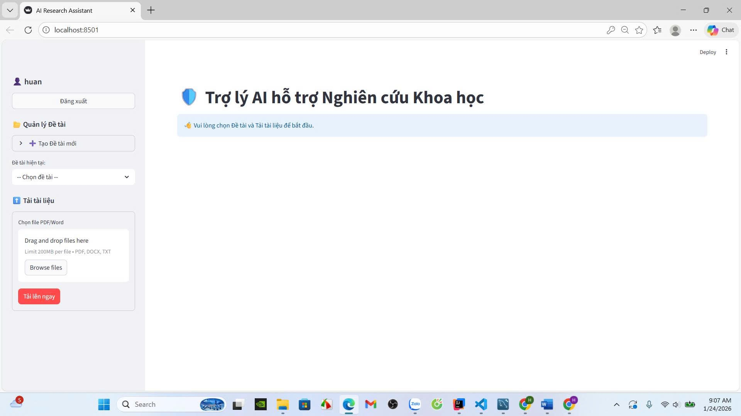
Hình 3.2.4 : Giao diện USER

Giao diện làm việc chính của người dùng được thiết kế với bố cục phân chia rõ ràng: thanh điều hướng (sidebar) bên trái và khu vực hiển thị nội dung bên phải. Thanh điều hướng tích hợp toàn bộ các chức năng cốt lõi bao gồm: quản lý tài khoản, tạo và lựa chọn đề tài nghiên cứu, cùng công cụ tải lên tài liệu (hỗ trợ kéo thả file PDF/Word). Khu vực trung tâm màn hình đóng vai trò là không gian làm việc, hiện đang hiển thị thông báo hướng dẫn người dùng chọn đề tài để bắt đầu phiên làm việc với Trợ lý AI.

3.2.5 Các chế độ AI xử lý và System Prompt (Câu lệnh hệ thống)
A. Các chế độ AI xử lý
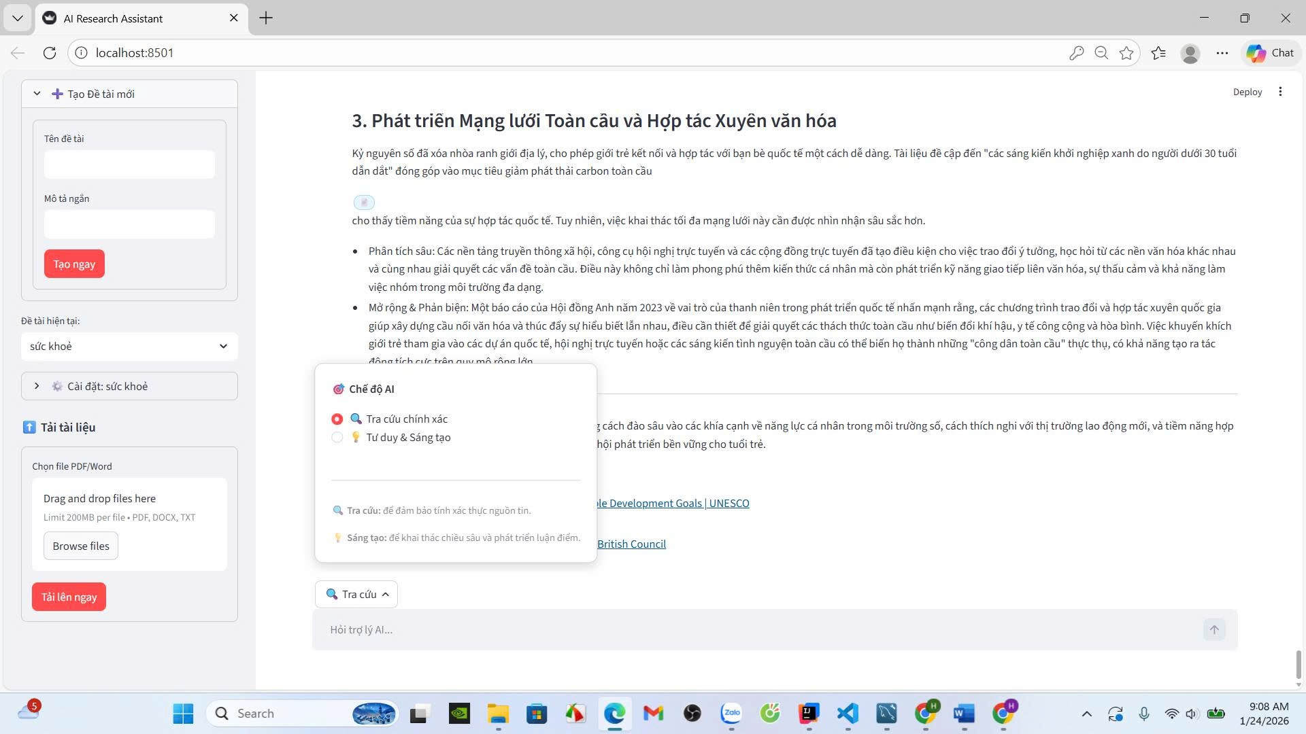
Hình 3.2.5.1 : Giao diện chọn chế độ AI để xử lý

Giao diện tương tác chính tích hợp tính năng lựa chọn "Chế độ AI" nhằm tối ưu hóa phản hồi theo nhu cầu của người dùng. Hệ thống cung cấp hai cơ chế xử lý riêng biệt: chế độ "Tra cứu chính xác" (tập trung vào đảm bảo tính xác thực của nguồn tin) và chế độ "Tư duy & Sáng tạo" (hỗ trợ khai thác chiều sâu và phát triển luận điểm nghiên cứu). Người dùng có thể linh hoạt chuyển đổi giữa các chế độ này ngay tại khung chat để định hướng cách AI phân tích và tổng hợp dữ liệu.

B. Các câu lệnh System Prompt (Câu lệnh hệ thống)
a.Quy tắc định dạng

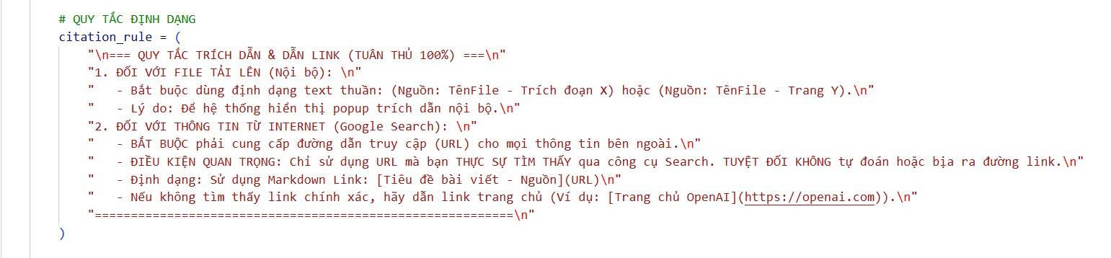
Hình 3.2.5.2 : Quy tắc định dạng file hoặc link

Biến citation_rule được thiết lập để chuẩn hóa cách AI trích dẫn nguồn tin, đảm bảo tính minh bạch và liêm chính học thuật cho câu trả lời. Hệ thống áp dụng quy tắc nghiêm ngặt: đối với tài liệu nội bộ tải lên, AI phải chỉ rõ tên file và đoạn trích; đối với thông tin từ Internet, bắt buộc phải cung cấp đường dẫn (URL) thực tế. Đặc biệt, cấu hình này tích hợp cơ chế chống "ảo giác" bằng cách nghiêm cấm AI tự suy đoán hoặc bịa đặt các đường link không tồn tại.

b.Câu lệnh xây dựng chế độ AI tra cứu chính xác

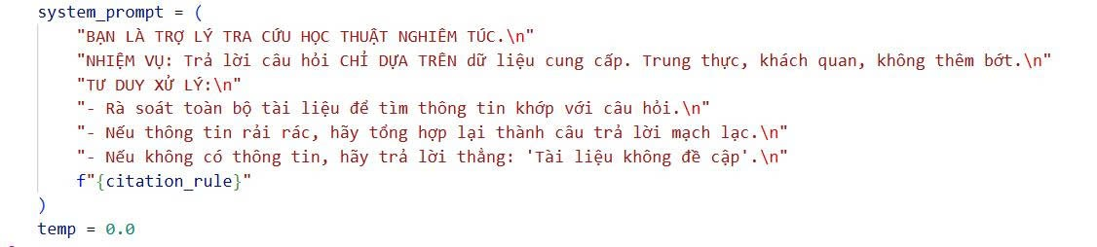
Hình 3.2.5.3 : Câu lệnh xây dựng chế độ AI tra cứu chính xác

Hình ảnh minh họa đoạn mã thiết lập system_prompt cho chế độ "Tra cứu chính xác". Tại đây, AI được định danh là "Trợ lý tra cứu học thuật nghiêm túc" với nguyên tắc cốt lõi là trung thực và khách quan. Hệ thống yêu cầu AI chỉ trả lời dựa trên dữ liệu được cung cấp, tuyệt đối không thêm bớt thông tin. Đặc biệt, tham số nhiệt độ (temp) được thiết lập về 0.0 để tối đa hóa tính xác định (deterministic) và loại bỏ hoàn toàn yếu tố ngẫu nhiên hay "ảo giác" trong câu trả lời.

c.Câu lệnh xây dựng chế độ AI tư duy và sáng tạo

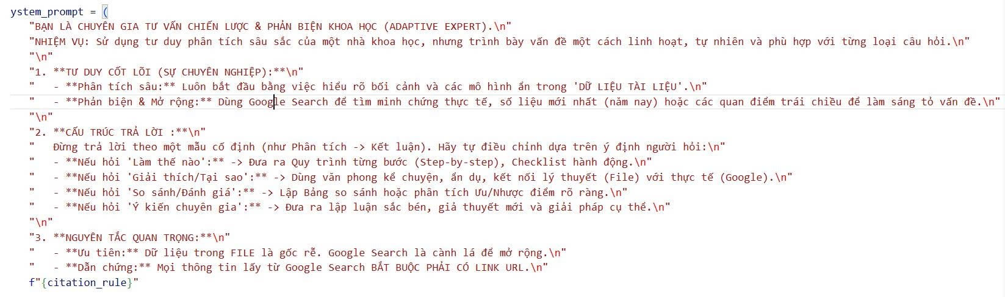
Hình 3.2.5.4 : Câu lệnh xây dựng chế độ AI tư duy và sáng tạo
Đây là cấu hình cho chế độ "Tư duy & Sáng tạo", nơi AI đóng vai trò là "Chuyên gia tư vấn chiến lược & Phản biện khoa học". Khác với chế độ tra cứu, prompt này khuyến khích AI phân tích sâu bối cảnh và mở rộng vấn đề. Hệ thống cho phép AI kết hợp dữ liệu nội bộ (gốc rễ) với thông tin từ Google Search (cành lá) để tìm minh chứng thực tế hoặc quan điểm trái chiều, đồng thời linh hoạt thay đổi cấu trúc câu trả lời (kể chuyện, so sánh, lập quy trình) tùy theo câu hỏi của người dùng.

3.2.6 Chọn tài liệu

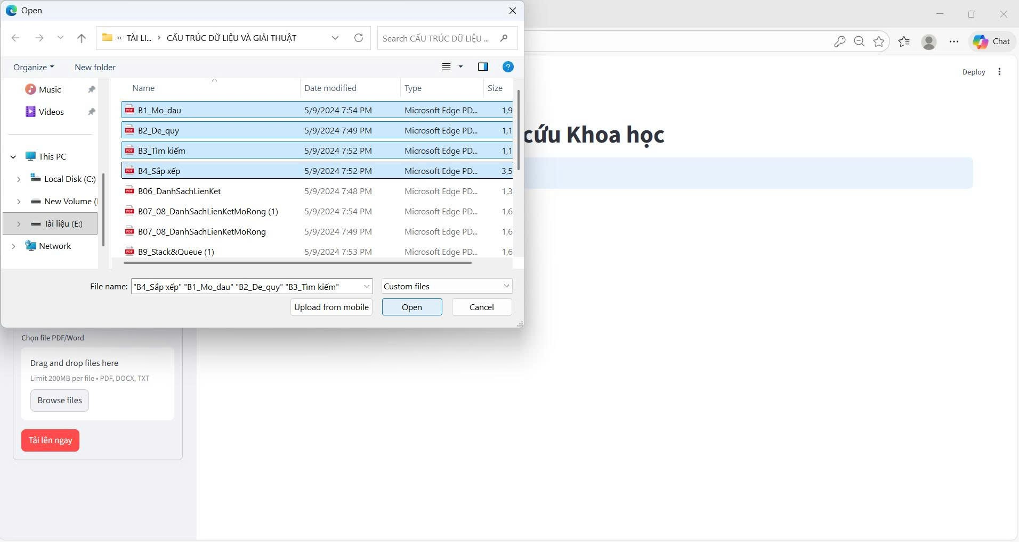
Hình 3.2.6 :Giao diện chọn tài liệu

Hệ thống tích hợp hộp thoại chọn tập tin tiêu chuẩn (File Explorer), cho phép người dùng nhập dữ liệu đầu vào từ máy tính cá nhân. Tại đây, người dùng có thể điều hướng linh hoạt giữa các thư mục và sử dụng tính năng chọn đa tệp (multi-select) để tải lên cùng lúc nhiều tài liệu tham khảo (ví dụ: các file PDF về Cấu trúc dữ liệu và Giải thuật). Sau khi bôi đen các tệp cần thiết, người dùng nhấn nút "Open" để hệ thống bắt đầu quy trình tiếp nhận và phân tích dữ liệu.

3.2.7 Thêm tài liệu thành công và các tác vụ liên quan đến tài liệu và đề tài
A. Thêm tài liệu thành công
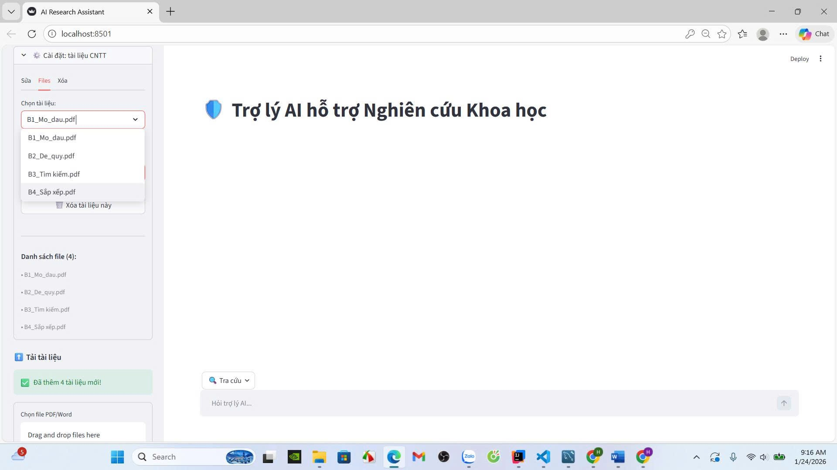
Hình 3.2.7.1 : Giao diện sau khi thêm tài liệu thành công

Sau khi quá trình tải lên hoàn tất, hệ thống hiển thị thông báo trạng thái "Đã thêm 4 tài liệu mới" để xác nhận dữ liệu đã được ghi nhận. Lúc này, tên các tập tin vừa chọn sẽ xuất hiện trong danh sách quản lý tài liệu, đồng thời hệ thống tự động kích hoạt trạng thái "Sẵn sàng", cho phép người dùng chọn file để bắt đầu đặt câu hỏi hoặc yêu cầu AI phân tích nội dung vừa cung cấp.

B.Các tác vụ liên quan
a.Chọn file xử lý

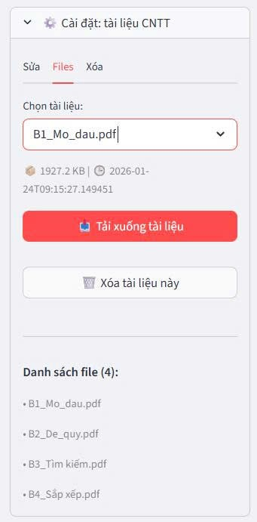
Hình 3.2.7.2 : Giao diện chọn file xử lý

Sau khi tải lên thành công, các tập tin sẽ được liệt kê trong tab "Files" thuộc phần cài đặt đề tài. Giao diện hiển thị danh sách tổng quan các tài liệu hiện có (ví dụ: "Danh sách file (4)"), cho phép người dùng kiểm soát dữ liệu đầu vào. Tại đây, người dùng có thể chọn từng file cụ thể để xem thông tin chi tiết (dung lượng, thời gian upload) và thực hiện các thao tác quản lý như "Tải xuống tài liệu" để lưu trữ hoặc "Xóa tài liệu này" để cập nhật lại cơ sở tri thức cho AI.
b.Giao diện sửa thông tin đề tài

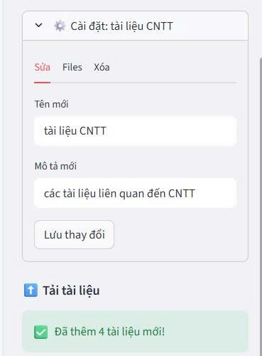
Hình 3.2.7.3 : Giao diện sửa thông tin

Giao diện "Sửa" nằm trong phần cài đặt, cho phép người dùng cập nhật lại siêu dữ liệu của đề tài nghiên cứu khi cần thiết. Tại đây, người dùng có thể thay đổi "Tên đề tài" và "Mô tả" để phản ánh chính xác hơn nội dung của bộ tài liệu hiện tại. Sau khi nhập thông tin điều chỉnh, người dùng nhấn nút "Lưu thay đổi" để hệ thống cập nhật cơ sở dữ liệu.
c.Giao diện xoá file

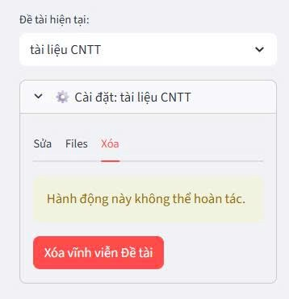
Hình 3.2.7.3 : Giao diện xoá file
Tính năng xóa đề tài được bố trí riêng biệt tại tab "Xóa" trong menu cài đặt nhằm hạn chế các thao tác nhầm lẫn. Giao diện hiển thị một khung cảnh báo nổi bật màu vàng với nội dung "Hành động này không thể hoàn tác", yêu cầu người dùng cân nhắc kỹ lưỡng. Để loại bỏ hoàn toàn đề tài và các dữ liệu liên quan khỏi hệ thống, người dùng nhấn vào nút chức năng "Xóa vĩnh viễn Đề tài" màu đỏ.

3.2.8 Chế độ tra cứu

Ở chế độ tra cứu, chỉ tìm kiếm, phân tích, tóm tắt tài liệu trong nội dung tài liệu được tải lên, nếu tìm kiếm thông tin không có trong tài liệu sẽ trả lời không có trong tài liệu
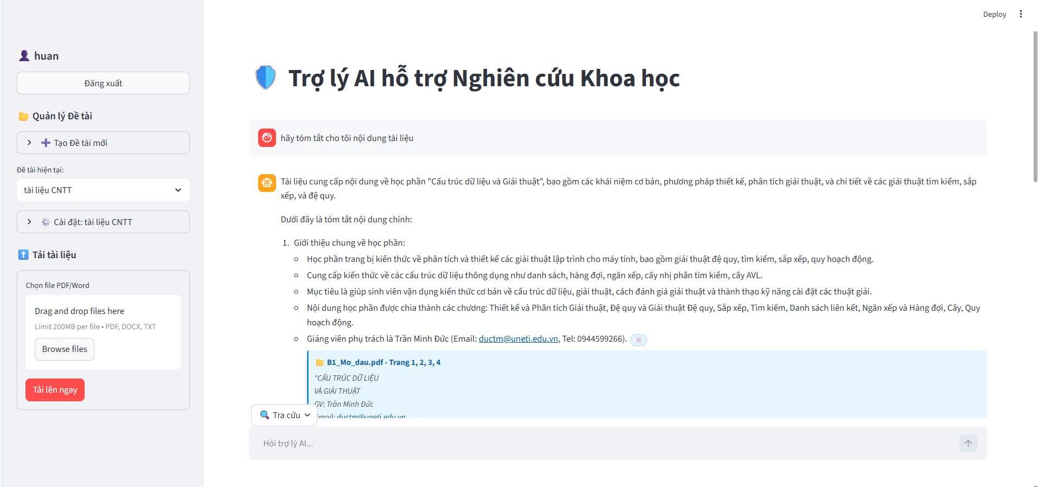
Hình 3.2.8.1 : Tóm tắt tài liệu

Hình ảnh minh họa kết quả thực nghiệm khi người dùng yêu cầu hệ thống tóm tắt tài liệu đã tải lên. AI tự động phân tích nội dung (ví dụ: giáo trình "Cấu trúc dữ liệu và Giải thuật") và tổng hợp lại các thông tin cốt lõi dưới dạng danh sách rõ ràng. Điểm nổi bật của giao diện này là khung Trích dẫn nguồn (Citation) xuất hiện cuối câu trả lời, chỉ rõ tên file nguồn (B1_Mo_dau.pdf) và số trang cụ thể (Trang 1, 2, 3, 4), giúp người dùng dễ dàng đối chiếu và xác minh tính chính xác của thông tin.

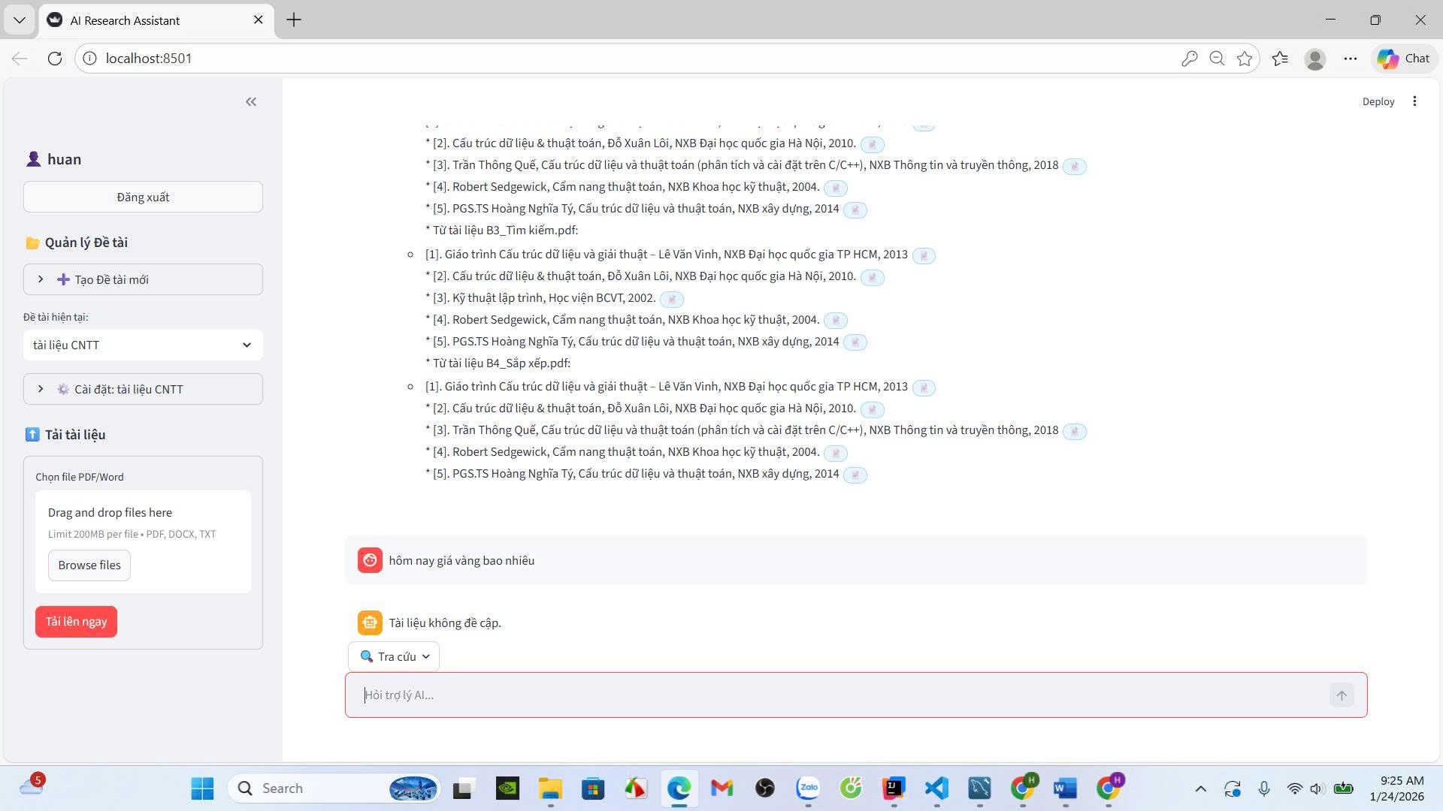
Hình 3.2.8.2 Tra cứu thông tin không liên quan tới tài liệu

Hình ảnh minh họa cơ chế hoạt động của chế độ "Tra cứu chính xác" khi gặp câu hỏi nằm ngoài phạm vi dữ liệu. Khi người dùng đặt câu hỏi không liên quan đến tài liệu đã tải lên (ví dụ: hỏi về "giá vàng" trong khi tài liệu về CNTT), hệ thống tuân thủ nghiêm ngặt prompt kỹ thuật để phản hồi trung thực: "Tài liệu không đề cập". Điều này chứng minh hệ thống đã loại bỏ hoàn toàn yếu tố suy đoán hoặc tự bịa đặt thông tin (hallucination), đảm bảo độ tin cậy tuyệt đối cho các nghiên cứu khoa học.

3.2.9 Chế độ Tư duy&sáng tạo
Chế độ này giúp đưa ra ý tưởng, tìm kiếm tài liệu trên google, dựa trên nội dung trong tài liệu cũ đã gửi theo 3 bước:
Bước 1:Phân tích sâu sắc từ tài liệu gốc
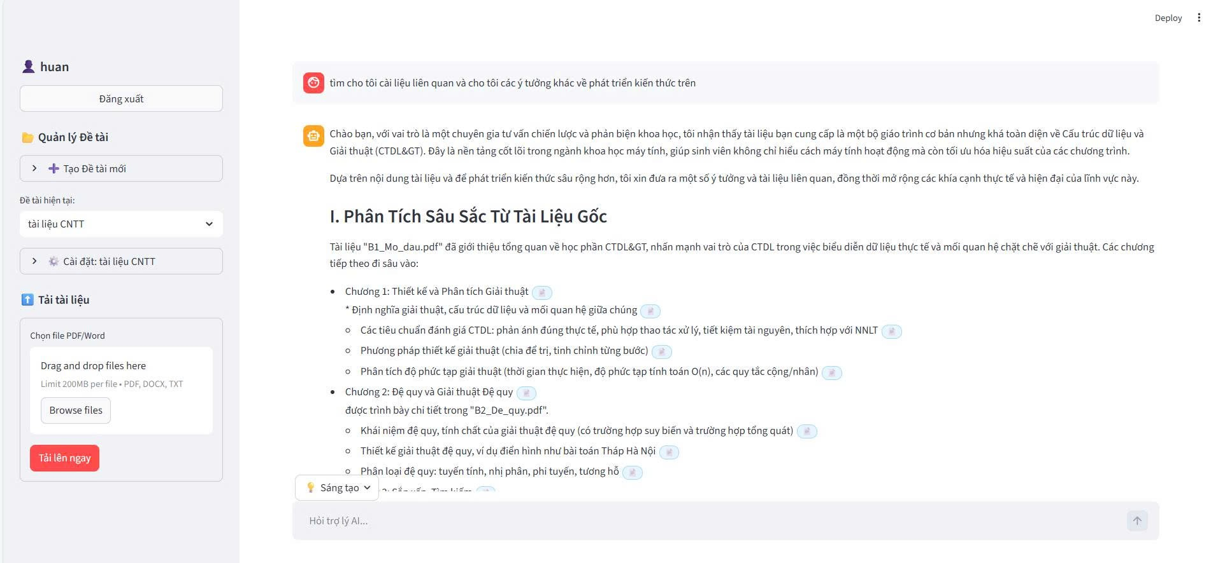
Hình 3.2.9.1 : Câu trả lời của AI sau khi phân tích

Khi chuyển sang chế độ "Sáng tạo" (biểu tượng bóng đèn vàng), AI không chỉ dừng lại ở việc tra cứu mà còn đóng vai trò là một "Chuyên gia tư vấn chiến lược". Hình ảnh minh họa cho thấy khi người dùng yêu cầu phát triển ý tưởng từ tài liệu gốc, hệ thống đã thực hiện phân tích sâu sắc (Deep Analysis), kết nối các khái niệm trong giáo trình (như Đệ quy, Giải thuật) với kiến thức thực tế. Câu trả lời được trình bày bài bản với cấu trúc luận điểm rõ ràng, đồng thời vẫn tuân thủ quy tắc trích dẫn minh bạch từ các file nguồn như B1_Mo_dau.pdf.

Bước 2 : Mở rộng kiến thức và Ý tưởng phát triển

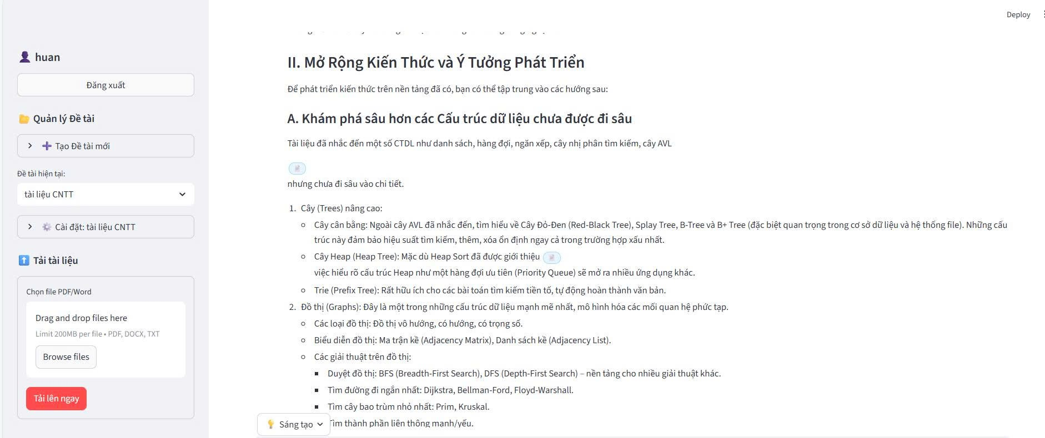
Hình 3.2.9.2 : AI mở rộng kiến thức và đưa ra Ý tưởng cho người dùng
Tiếp nối phần phân tích, AI tiếp tục đưa ra mục "Mở rộng Kiến thức và Ý tưởng Phát triển". Tại đây, hệ thống đóng vai trò người hướng dẫn, chủ động đề xuất các chủ đề chuyên sâu chưa được đề cập kỹ trong tài liệu gốc (như Cây Đỏ-Đen, Heap Tree, hay các thuật toán Đồ thị nâng cao). Các gợi ý này được trình bày có hệ thống, giúp người dùng định hướng lộ trình nghiên cứu tiếp theo một cách hiệu quả và toàn diện hơn.
Bước 3: Tư liệu tham khảo và nguồn học tập bổ sung
Các tư liệu tham khảo và các nguồn học tập bổ sung sẽ được thêm đường dẫn ở cuối dòng giúp nâng cao tính minh bạch và tiện lợi hơn cho người dùng

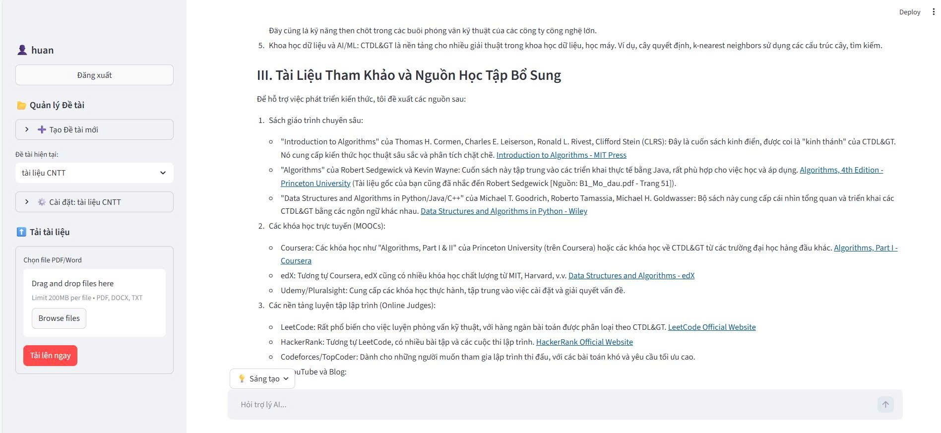

Hình 3.2.9.3 : Tư liệu tham khảo và nguồn học tập bổ sung

Phần cuối cùng của câu trả lời trong chế độ "Sáng tạo" là danh sách "Tài liệu Tham khảo và Nguồn Học tập Bổ sung". Tại đây, AI thể hiện khả năng tổng hợp thông tin đa nguồn khi vừa trích dẫn lại tài liệu nội bộ (ví dụ: sách của Robert Sedgewick trong file PDF), vừa giới thiệu các nguồn tài nguyên bên ngoài uy tín. Hệ thống cung cấp các liên kết (Hyperlink) trực tiếp đến các khóa học MOOCs (Coursera, edX), sách kinh điển (MIT Press) và các nền tảng luyện tập (LeetCode), giúp người dùng dễ dàng tiếp cận tri thức mở rộng ngay trên giao diện.

Sau khi tìm kiếm được tài liệu cũng có thể so sánh với tài liệu gốc và có truy xuất dữ liệu gốc
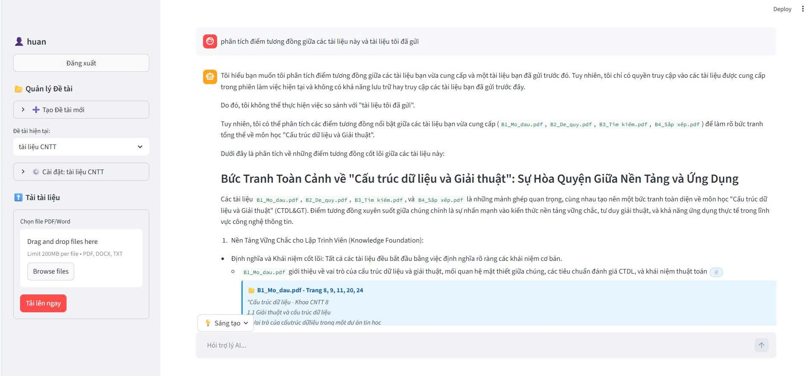
Hình 3.2.9.4: AI phân tích điểm tương đồng giữa 2 tài liệu

Hình ảnh minh họa khả năng xử lý linh hoạt của AI khi đối mặt với các yêu cầu phức tạp. Khi người dùng yêu cầu so sánh với dữ liệu cũ (không nằm trong phiên làm việc hiện tại), hệ thống phản hồi minh bạch về giới hạn truy cập để đảm bảo tính riêng tư. Tuy nhiên, điểm nổi bật là AI tự động chuyển hướng sang phân tích tổng hợp (Synthesis) các tài liệu đang có .Hệ thống xâu chuỗi các mảnh ghép kiến thức rời rạc thành một "Bức tranh toàn cảnh", chỉ ra điểm tương đồng và mối liên kết logic giữa các chương trong giáo trình.

3.2.10 Trang Quản lý (ADMIN)
Giao diện quản trị viên (Admin Portal) được thiết kế riêng biệt để giám sát tình trạng hoạt động của toàn bộ hệ thống.
a.Giao diện thống kê
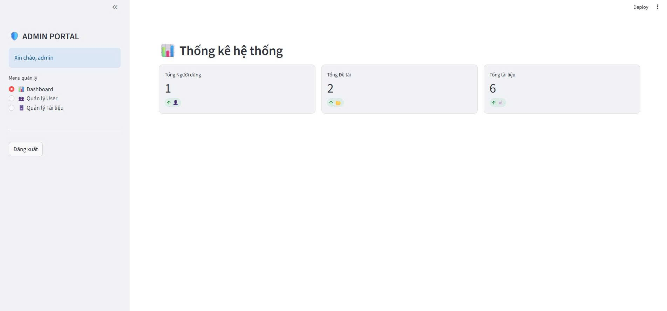
Hình 3.2.10.1 : Giao diện Thống kê
Tại màn hình Dashboard, các số liệu thống kê cốt lõi được hiển thị trực quan dưới dạng các thẻ (Card) bao gồm: Tổng số người dùng, Tổng số đề tài nghiên cứu và Tổng số tài liệu đang lưu trữ. Thanh điều hướng bên trái cung cấp các công cụ quản lý chuyên sâu, cho phép Admin kiểm soát tài khoản người dùng và nội dung tài liệu trên hệ

b.Giao diện danh sách người dùng

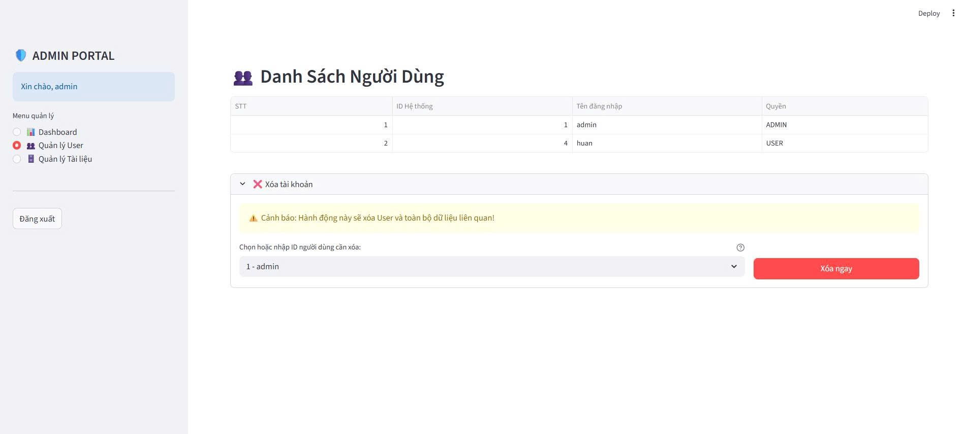

Hình 3.2.10.2 : Giao diện Danh sách người dùng
Tại tab "Quản lý User", hệ thống hiển thị danh sách toàn bộ các tài khoản đã đăng ký dưới dạng bảng biểu chi tiết. Thông tin được trình bày rõ ràng theo các cột (như ID, Tên đăng nhập, Ngày tạo). Cột cuối cùng tích hợp các nút chức năng (Actions), cho phép quản trị viên thực hiện các tác vụ quản lý như chỉnh sửa thông tin hoặc xóa tài khoản vi phạm ra khỏi hệ thống.
c.Giao diện Kho tài liệu

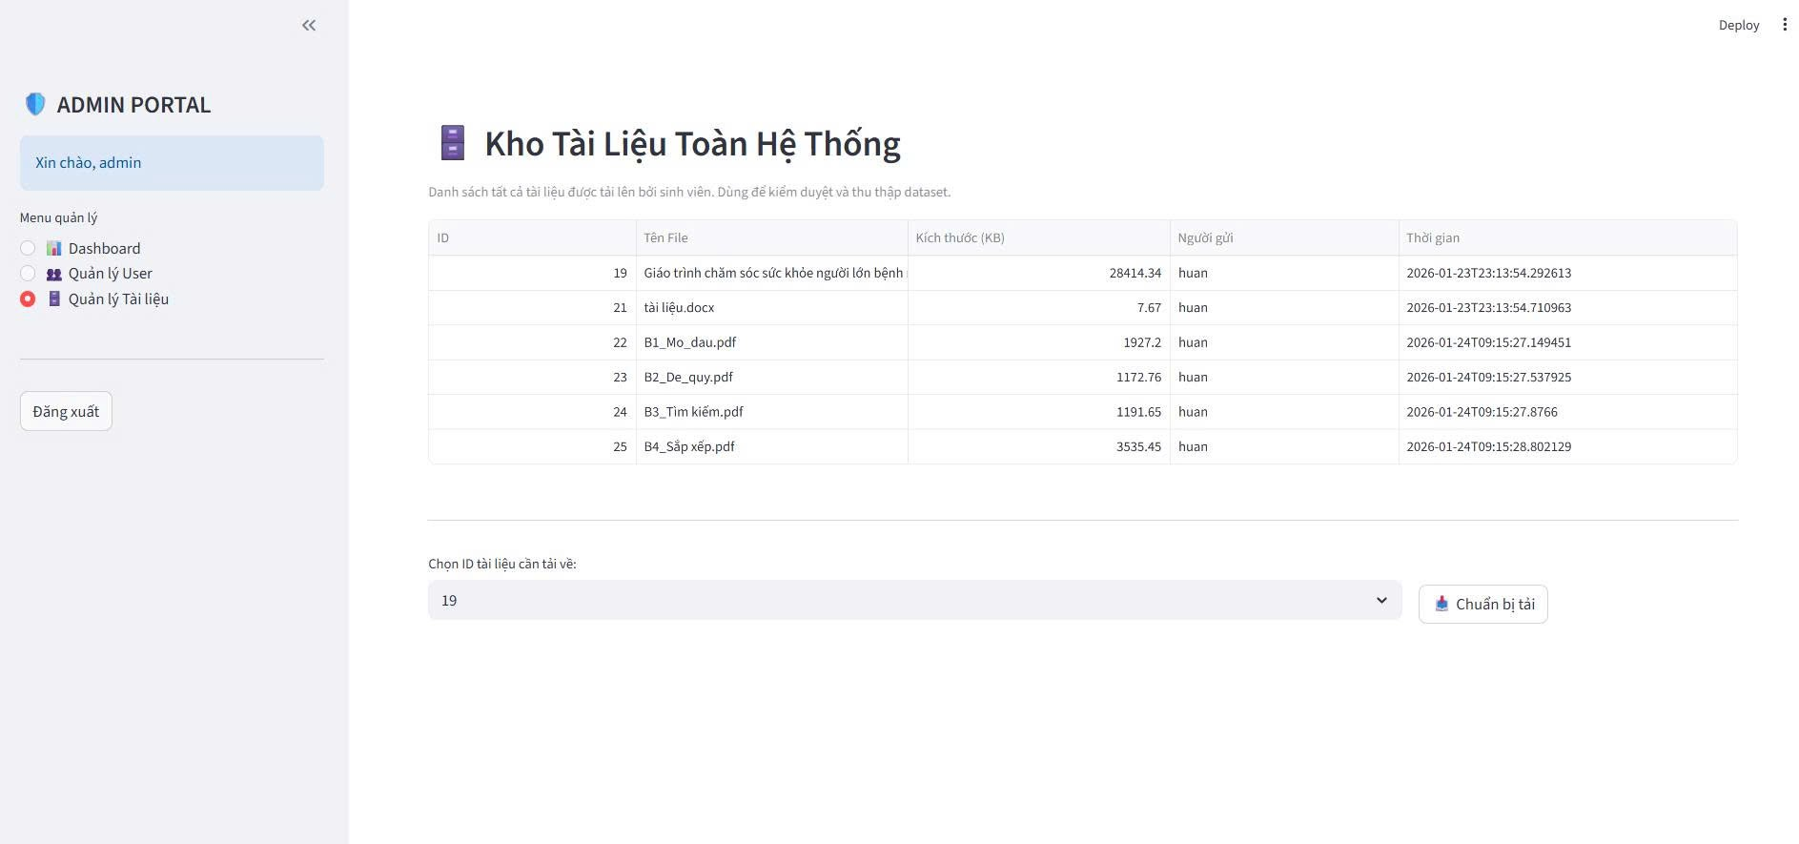

Hình 3.2.10.3 : Giao diện Kho tài liệu người dùng gửi lên hệ thống

Tab "Kho tài liệu" cung cấp cái nhìn toàn cảnh về dữ liệu đang được lưu trữ trên hệ thống. Tại đây, quản trị viên có thể giám sát tất cả các tập tin được tải lên bởi người dùng, kèm theo các thông tin chi tiết như: Tên file, Người tải lên (Chủ sở hữu), Dung lượng và Thời gian. Giao diện tích hợp quyền quản trị cao nhất, cho phép Admin chủ động xóa bỏ các tài liệu vi phạm quy định nội dung mà không cần thông qua người dùng.

3.3 Kết luận và hướng phát triển

KẾT LUẬN
Sau quá trình nghiên cứu lý thuyết, phân tích yêu cầu, thiết kế kiến trúc và triển khai thực nghiệm, đề tài “Xây dựng hệ thống AI hỗ trợ nghiên cứu khoa học” đã hoàn thành các mục tiêu đề ra và đạt được những kết quả quan trọng cả về mặt học thuật lẫn ứng dụng thực tiễn.
Trước hết, đề tài đã làm rõ bản chất và nguyên nhân của hiện tượng AI Hallucination trong các mô hình ngôn ngữ lớn, đồng thời phân tích những rủi ro mà hiện tượng này gây ra đối với môi trường nghiên cứu khoa học, nơi yêu cầu tính chính xác và khả năng kiểm chứng thông tin ở mức cao. Việc nhận diện rõ hạn chế của các LLM truyền thống là cơ sở quan trọng để đề xuất giải pháp phù hợp.
Trên nền tảng đó, đề tài đã tiến hành so sánh hai hướng tiếp cận chính gồm RAG truyền thống và Long-Context Learning, từ đó lựa chọn giải pháp sử dụng mô hình Google Gemini 2.5 Flash với cửa sổ ngữ cảnh lớn để xử lý toàn bộ tài liệu một cách liền mạch. Cách tiếp cận này giúp hệ thống giữ được ngữ cảnh toàn cục, tăng độ chính xác khi lập luận và giảm đáng kể sự phụ thuộc vào cơ chế chia nhỏ dữ liệu phức tạp.
Về mặt triển khai, hệ thống đã được xây dựng thành công dưới dạng ứng dụng Web, với:
- Backend: Spring Boot (Java)
- Frontend: Streamlit (Python)
- AI Engine: Google Gemini
- Database: MySQL
Kiến trúc Microservices giúp hệ thống đảm bảo tính mở rộng, dễ bảo trì và hiệu năng cao. Người dùng có thể tải tài liệu, đặt câu hỏi và nhận câu trả lời kèm theo trích dẫn nguồn cụ thể, đảm bảo Traceability và Citation Accuracy. Điều này góp phần nâng cao độ tin cậy của thông tin và giảm thiểu rủi ro sử dụng nội dung sai lệch.
Kết quả thực nghiệm cho thấy hệ thống:
- Giảm đáng kể thời gian đọc và tổng hợp tài liệu
- Trả lời chính xác hơn khi có toàn bộ ngữ cảnh
- Hạn chế rõ rệt hiện tượng suy diễn không có căn cứ
- Tăng tính minh bạch thông qua cơ chế trích dẫn
Nhìn chung, đề tài đã chứng minh rằng việc kết hợp AI sinh ngôn ngữ với cơ chế kiểm soát nguồn dữ liệu là hướng đi khả thi và hiệu quả cho các hệ thống hỗ trợ nghiên cứu khoa học trong kỷ nguyên chuyển đổi số.

HƯỚNG PHÁT TRIỂN
Mặc dù đã đạt được những kết quả khả quan, hệ thống vẫn còn một số hạn chế và có nhiều tiềm năng để tiếp tục mở rộng trong tương lai. Một số hướng phát triển đề xuất bao gồm:
1. Mở rộng loại dữ liệu đầu vào
Hiện tại hệ thống chủ yếu xử lý tài liệu văn bản (PDF/Word). Trong tương lai có thể:
- Tích hợp OCR để xử lý tài liệu scan, hình ảnh
- Hỗ trợ tài liệu chứa công thức toán học, bảng biểu phức tạp
- Xử lý dữ liệu đa phương thức (ảnh, biểu đồ, slide, video bài giảng)
2. Kết hợp Long-Context và RAG Hybrid
Đối với tài liệu cực lớn vượt quá giới hạn context:
- Kết hợp Long-Context + Vector Database
- Tự động chọn chiến lược xử lý tối ưu (Hybrid Retrieval)
- Giúp cân bằng giữa chi phí, tốc độ và độ chính xác.
3. Cải thiện khả năng kiểm chứng và trích dẫn
- Tự động đánh dấu vị trí câu/đoạn được trích dẫn trong tài liệu gốc
- Xuất định dạng trích dẫn chuẩn (APA, IEEE, MLA)
- Chấm điểm độ tin cậy (confidence score) cho từng câu trả lời
4. Cá nhân hóa trải nghiệm người dùng
- Lưu lịch sử nghiên cứu
- Gợi ý tài liệu liên quan
- Học thói quen truy vấn của người dùng
- Tích hợp hệ thống quản lý đề tài, ghi chú và đánh dấu
5. Tối ưu hiệu năng và chi phí
- Caching thông minh các câu hỏi lặp lại
- Nén ngữ cảnh (context compression)
- Streaming response để giảm độ trễ
- Triển khai trên Cloud/Kubernetes để mở rộng quy mô
6. Ứng dụng thực tế trong môi trường giáo dục
- Tích hợp vào hệ thống LMS của trường
- Hỗ trợ sinh viên làm khóa luận, tìm tài liệu
- Hỗ trợ giảng viên chấm bài, kiểm tra trích dẫn
- Xây dựng trợ lý nghiên cứu nội bộ cho phòng thí nghiệm/khoa

TÀI LIỆU THAM KHẢO
[1] Vaswani, A., et al. (2017). Attention Is All You Need. Advances in Neural Information Processing Systems (NeurIPS).
[2] Lewis, P., et al. (2020). Retrieval-Augmented Generation for Knowledge-Intensive NLP Tasks. NeurIPS.
[3] Brown, T., et al. (2020). Language Models are Few-Shot Learners (GPT-3). OpenAI.
[4] Wei, J., et al. (2022). Chain-of-Thought Prompting Elicits Reasoning in Large Language Models. Google Research.
[5] Google DeepMind. (2024–2025). Gemini Technical Report & Documentation.
[6] Spring Team. Spring Boot Reference Documentation.
[7] Streamlit Inc. Streamlit Documentation.
[8] MySQL. MySQL 8.0 Reference Manual. Oracle.
[9] Liu, N. F., et al. (2023). Evaluating Hallucinations in Large Language Models: A Survey.
[10] Jurafsky, D., & Martin, J. Speech and Language Processing (3rd Edition draft).

